**LAPORAN**

**DOKUMEN TATAKELOLA TI PT BUKIT DARMO TBK**

**Disusun Untuk Memenuhi Tugas Akhir Mata Kuliah Audit**



**Disusun Oleh:**

**Giraldo Stevanus (22044110064)**

**Dibimbing Oleh:**

**Novi Prastiti, S.Kom., M.Kom.**

**KEMENTERIAN PENDIDIKAN TINGGI, SAINS, DAN TEKNOLOGI**

**UNIVERSITAS TRUNOJOYO MADURA**

**FAKULTAS TEKNIK**

**PRODI SISTEM INFORMASI**

**2024**

**DAFTAR ISI**

**DAFTAR ISI** 2

**BAB I PENDAHULUAN** 3

1.1 Latar Belakang 3

1.2 Perumusan Masalah 4

1.3 Tujuan Penelitian 5

**BAB II PROFIL PERUSAHAAN** 6

2.1 Profil 6

2.2 Proses Tata Kelola TI 6

2.3 Kendala yang dihadapi 8

**BAB III METODE AUDIT** 10

3.1 Mapping Bussiness Goals To IT Goals 10

3.2 Mapping IT Goals To IT Governance and Management Objectives 11

3.3 Kertas Kerja Tata Kelola TI (as-is to-be) 12

3.4 Lampiran Bukti Tata Kelola TI 38

3.5 Perhitungan Gap Analysis 53

**BAB IV HASIL GAP ANALYSIS TI** 55

4.1 Temuan Hasil tata kelola TI (as-is to-be) 55

4.2 Portofolio TI (Pembuatan Renstra/SOP untuk jangka Panjang) 56

# **BAB I PENDAHULUAN**

## **Latar Belakang**

Di era digital yang berkembang pesat, teknologi informasi (TI) telah menjadi elemen penting dalam mendukung operasional organisasi. TI tidak hanya membantu pelaksanaan kegiatan sehari-hari tetapi juga meningkatkan efisiensi, produktivitas, dan daya saing organisasi di tingkat lokal maupun global. Oleh karena itu, pengelolaan TI yang baik melalui tata kelola TI yang terstruktur sangat penting untuk memastikan TI berfungsi sesuai dengan tujuan strategis organisasi.

PT Bukit Darmo, sebagai perusahaan yang berfokus pada inovasi dan transformasi digital, sangat bergantung pada TI dalam operasional sehari-hari. Berbagai sistem TI digunakan untuk mendukung pengelolaan data, implementasi proyek, dan penyampaian informasi kepada para pemangku kepentingan. TI mempermudah pengelolaan proses bisnis yang kompleks dengan akurasi dan efisiensi yang tinggi.

Namun, tanpa tata kelola TI yang baik, pengelolaan TI di PT Bukit Darmo menghadapi berbagai tantangan, seperti inefisiensi dalam pengelolaan portofolio proyek, kurang optimalnya manajemen risiko, dan keterbatasan pengendalian terhadap keamanan informasi. Tantangan lainnya meliputi pengelolaan perubahan yang belum sepenuhnya terintegrasi dengan kebutuhan organisasi dan rendahnya efektivitas dalam pelaksanaan solusi TI. Oleh karena itu, PT Bukit Darmo memerlukan tata kelola TI yang terstruktur dan relevan, seperti yang dituangkan dalam kerangka kerja COBIT 2019.

Proses TI yang relevan untuk mendukung tujuan organisasi antara lain **APO05** untuk memastikan portofolio proyek sesuai dengan prioritas strategis, **APO06** untuk manajemen perubahan yang efektif, **APO07** untuk memastikan keamanan informasi, **MEA01** untuk memantau kinerja dan kepatuhan TI, serta **BAI05** untuk mengelola pelaksanaan dan penyampaian solusi TI secara optimal.

Evaluasi dan penerapan tata kelola TI yang terstruktur diharapkan dapat meningkatkan transparansi, efisiensi, dan efektivitas operasional TI di PT Bukit Darmo. Dengan demikian, tata kelola TI yang baik akan membantu memastikan bahwa sistem TI yang digunakan selalu relevan dengan tujuan organisasi dan mampu menghadapi dinamika teknologi yang terus berkembang.

## **Perumusan Masalah**

1. Bagaimana penerapan tata kelola teknologi informasi yang ada di PT Bukit Darmo saat ini, dan sejauh mana kesesuaian antara tujuan bisnis perusahaan dengan strategi TI yang diterapkan?
2. Apa saja faktor yang menghambat implementasi inisiatif dan inovasi teknologi informasi dalam organisasi, khususnya terkait dengan arsitektur TI yang belum memadai?
3. Apa saja perbedaan yang terlihat antara kondisi saat ini (as-is) dan kondisi yang diharapkan (to-be) dalam kelola TI di PT Bukit Darmo Tbk Provinsi Jawa Timur?
4. Sejauh mana penggunaan framework COBIT 2019 dapat membantu dalam mengoptimalkan tata kelola TI dan mendukung pencapaian misi serta tujuan PT Bukit Darmo?
5. Apa rekomendasi yang dapat diberikan untuk memperbaiki dan mengoptimalkan tata kelola TI di PT Bukit Darmo agar lebih selaras dengan perkembangan transformasi digital dan kebutuhan stakeholder?

## **Tujuan Penelitian**

1. Menganalisis penerapan tata kelola teknologi informasi yang ada di PT Bukit Darmo untuk mengidentifikasi kesesuaiannya dengan tujuan bisnis dan strategi TI perusahaan.
2. Mengidentifikasi faktor-faktor yang menghambat implementasi inisiatif dan inovasi teknologi informasi, terutama yang berkaitan dengan arsitektur TI yang belum memadai.
3. Mengevaluasi proses manajemen risiko (APO-12) dalam tata kelola TI di PT Bukit Darmo untuk menemukan celah (gap) dan permasalahan yang perlu diperbaiki.
4. Menggunakan framework COBIT 2019 untuk menentukan langkah-langkah perbaikan tata kelola TI yang terstruktur dan selaras dengan kebutuhan organisasi.
5. Memberikan rekomendasi perbaikan tata kelola TI di PT Bukit Darmo agar dapat mendukung transformasi digital, memenuhi kebutuhan stakeholder, dan meningkatkan kinerja organisasi.

## **Visi & Misi**

Kami memiliki visi untuk menjadi pengembang terkemuka di tingkat nasional dan internasional yang mengutamakan kepuasan dan kualitas hidup.

Misi kami adalah turut berpartisipasi nyata dalam mengisi pembangunan yang bermutu dan bernilai, menyediakan lingkungan hidup yang nyaman dan berkelas, serta memberikan peluang keuntungan yang baik bagi para investor/pelaku bisnis.

## **Struktur Organisasi**

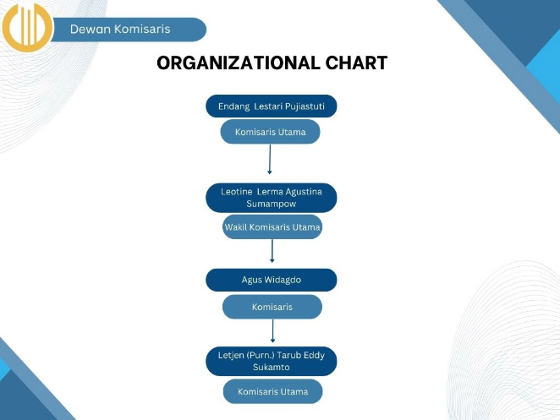

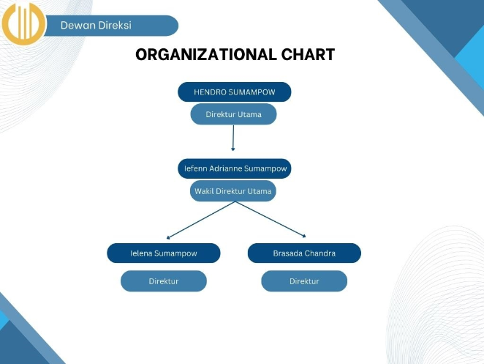

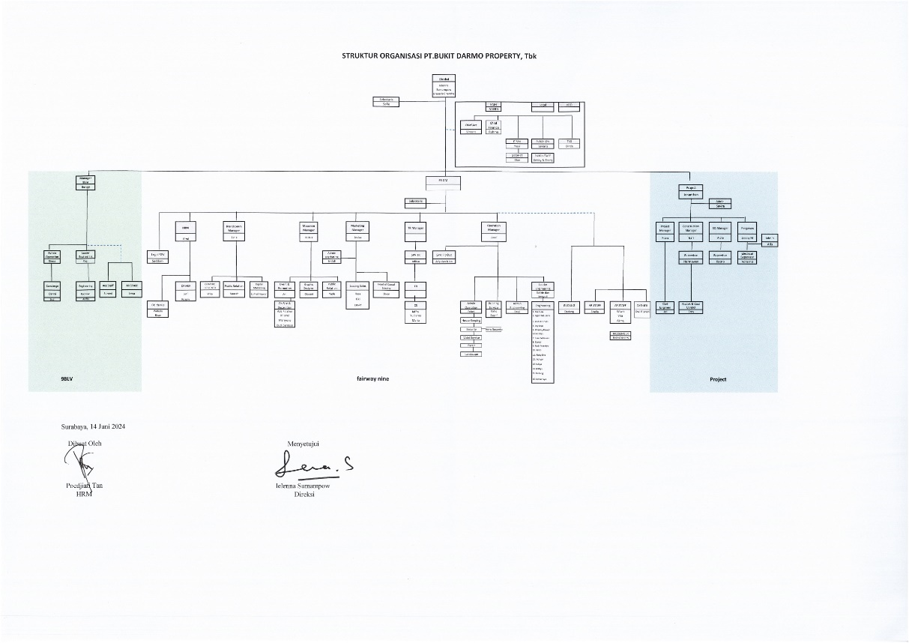

# **BAB II PROFIL PERUSAHAAN**

## **Profil**

Bukit Darmo Property Tbk (BKDP) didirikan 12 Juli 1989 dengan nama PT Adhibaladika dan beroperasi secara komersial mulai tahun 2003. Kantor pusat Bukit Darmo Property Tbk berdomisili di Jl. Mayjend Yono Soewoyo No.9 Lenmarc Mall Management Office Lt.6, Surabaya, Jawa Timur 60226 – Indonesia. Pemilik manfaat akhir (ultimate beneficial owner) Bukit Darmo Property Tbk adalah Keluarga Sumampow.

Berdasarkan Anggaran Dasar Perusahaan, ruang lingkup kegiatan BKDP adalah bergerak di bidang real estat, konstruksi, aktivitas penyewaan dan sewa guna usaha tanpa hak opsi, ketenagakerjaan, agen perjalanan dan penunjang usaha lainnya. Kegiatan usaha utama BKDP adalah pengelolaan usaha properti meliputi pengembang real estat (apartemen dan office tower), persewaan pusat perbelanjaan dengan proyek Lenmarc Mall.

Proyek real estat BKDP, antara lain: The Adhiwangsa Golf Residence, Suite Hotel & Serviced Residence (kondominium dan apartemen) , Hotel Melia Adhiwangsa (hotel), Lenmarc Mall (mal) dan Nine Boulevard (gedung perkantoran), semua proyek tersebut berlokasi Bukit Darmo Boulevard, Surabaya Barat.

## **2.2 Proses Audit TI**

Dalam melaksanakan audit TI diterapkan metodologi audit TI yang sesuai dengan metodologi yang diajukan oleh IT Assurance Guide: Using COBIT. Tetapi sebelum menentukan pilihan menggunakan COBIT sebagai kerangka kerja audit, dilakukan beberapa pertimbangan diantaranya yaitu dengan melakukan benchmarking antara kerangka kerja audit yang ada seperti Ron Weber:

1. Penentuan Rencana Audit

Dalam penentuan rencana audit, terdapat langkah- langkah yang dilakukan, yaitu:

1. Memahami visi dan misi dari PT Bukit Darmo Tbk
2. Mengetahui struktur organisasi
3. Mengidentifikasi kebijakan, standar, pedoman serta prosedur dari PT Bukit Darmo Tbk
4. Melakukan analisis resiko.
5. Menentukan lingkup audit dan tujuan audit

Dalam menentukan lingkup audit dan tujuan audit penulis melakukan hal-hal berikut:

1. Menentukan tujuan audit TI.
2. Melakukan pemilihan control objective yang akan digunakan untuk menguji keefektifan dari proses TI yang ada.
3. Mendokumentasikan arsitektur yang ada di PT Bukit Darmo Tbk
4. Mendefinisikan proses-proses TI yang akan dikaji.
5. Mendefinisikan komponen TI yang ada di PT Bukit Darmo Tbk.
6. Melakukan kajian di PT Bukit Darmo Tbk

Kajian akan dilakukan dengan menggunakan panduan yang ada dalam melakukan sebuah kajian teknologi informasi/IT assurance guide. Kajian ini meliputi detailed control objective yang disesuaikan dengan keadaan dari PT Bukit Darmo Tbk (berdasar pada high level control objective). Kajian akan dilakukan dengan pendekatan audit yang sudah dibuat. Setelah proses pengkajian selesai tahap berikutnya adalah mendokumentasikan temuan-temuan hasil audit.

1. Melakukan analisa hasil audit

PO (Plan and Organize)

Dalam perencanaan dan organisasi perusahaan ini sudah Mencakup strategi, taktik dan perhatian atas identifikasi bagaimana IT secara maksimal dapat berkontribusi dalam pencapaian tujuan bisnis. Tetapi startegis perlu direncanakan, dikomunikasikan, dan dikelola untuk berbagai perspektif yang berbeda. Disini sebuah pengorganisasian serta infrastruktur teknologi sudah ditempatkan di tempat yang semestinya. Domain PO ini terdiri dari 10 (sepuluh) proses teknologi informasi seperti terlihat pada tabel:

|  |  |
| --- | --- |
| PO1 | Mendefenisikan rencana strategis TI |
| PO2 | Mendefenisikan arsitektur informasi |
| PO3 | Menentukan arahan teknologi |
| PO4 | Mendefenisikan proses TI, organisasi dan keterhubungannya |
| PO5 | Mengelola investasi TI |
| PO6 | Mengkomunikasikan tujuan dan arahan managemen |
| PO7 | Mengelola sumber daya TI |
| PO8 | Mengelola kualitas |
| PO9 | Menaksir dan megelola resiko TI |
| PO10 | Mengelola proyek |

Tabel 2.1 Proses teknologi informasi dalam kategori PO

Acquire and implement (AI)

Domain ini berfokus utama pada aspek penyampaian/pengiriman dari IT. Domain ini mencakup area-area seperti pengoperasian aplikasi-aplikasi dalam sistem IT dan hasilnya, serta proses dukungan yang memungkinkan pengoperasian sistem IT tersebut dengan efektif dan efisien. Proses dukungan ini termasuk isu/ masalah keamanan dan juga pelatihan. Domain DS ini terdiri dari 13 (tiga belas) proses teknologi informasi seperti terlihat pada table 2.3

|  |  |
| --- | --- |
| DS1 | Mendefenisikan dan mengelola tingkat layanan |
| DS2 | Mengelola layanan pihak ketiga |
| DS 3 | Mengelola kinerja dan kapasitas |
| DS 4 | Memastikan layanan yang berkelanjutan |
| DS 5 | Memastikan keamanan sistem |
| DS 6 | Mengidentifikasi dan mengalokasikan biaya |
| DS 7 | Mendidik dan melatih pengguna |
| DS 8 | Mengelola *service dan* insiden |
| DS 9 | Mengelola konfigurasi |
| DS 10 | Mengelola permasalahan |
| DS 11 | Mengelola data |
| DS 12 | Mengelola lingkungan fisik |
| DS 13 | Mengelola operasi |

Monitor and Evaluate (ME)

Menyelenggarakan audit TI yang dilakukan oleh pihak Independent untuk meningkatkan kepercayaan dan memastikan kesesuaian penerapan dan pengelolaan TI dalam mendukung pencapaian tujuan organisasi. Pada domain ini akan ditekankan kepada pentingnya semua proses teknologi informasi perlu diakses secara berkala untuk menjaga kualitas dan kesesuaian dengan standar yang telah ditetapkan. Domain ME ini terdiri dari 4 (empat) proses teknologi informasi seperti terlihat pada tabel 2.4

|  |  |
| --- | --- |
| ME1 | Mengawasi dan mengevaluasi kinerja TI |
| ME2 | Mengawasi dan mengevaluasi kontrol internal |
| ME3 | Memastikan pemenuhan terhadap kebutuhan eksternal |
| ME4 | Menyediakan tatakelola TI |

**Rachi**

1. **APO05**

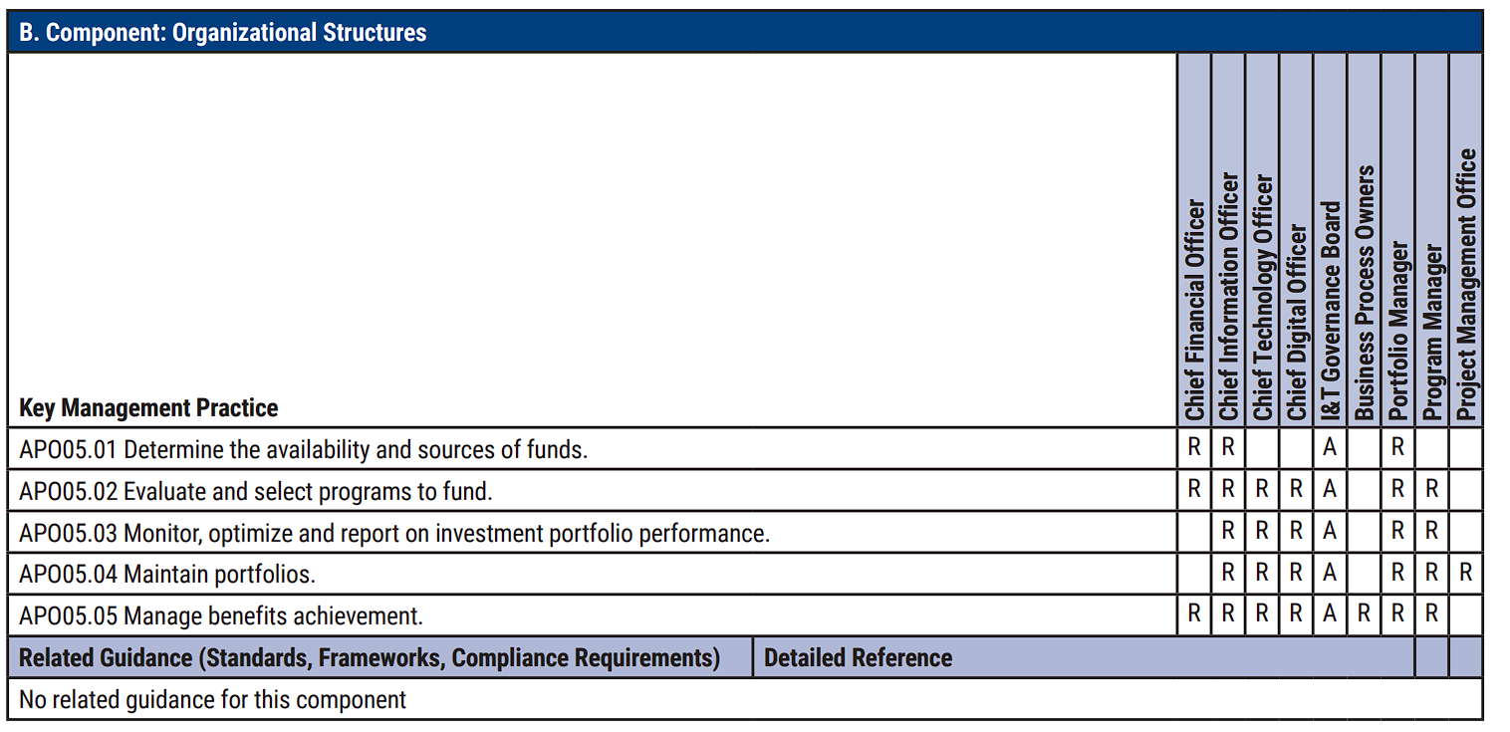

|  |  |
| --- | --- |
| **NO** | **Pencocokan** |
| **1** | **Chief Financial Officer: Pemilik Perusahaan Bukit Darmo** |
| **2** | **Chief Information Officer: Kepala Pejabat Penerangan** |
| **3** | **Chief Technology Officer: Kepala Pejabat Teknologi PT Bukit Darmo Tbk** |
| **4** | **Chief Digital Officer: Kepala Pejabat Digital PT Bukit Darmo Tbk** |
| **5** | **I&T Governance Board: Dewan Tata Kelola I&T PT Bukit Darmo Tbk** |
| **6** | **Business Process Owners: Pemilik Proses Bisnis yang Bekerja sama** |
| **7** | **Portfolio Manager: Manajer Portofolio** |
| **8** | **Program Manager: Manajer Program PT Bukit Darmo** |
| **9** | **Project Management Office: Kantor Manajemen Proyek PT Bukit Darmo** |

1. **APO06**

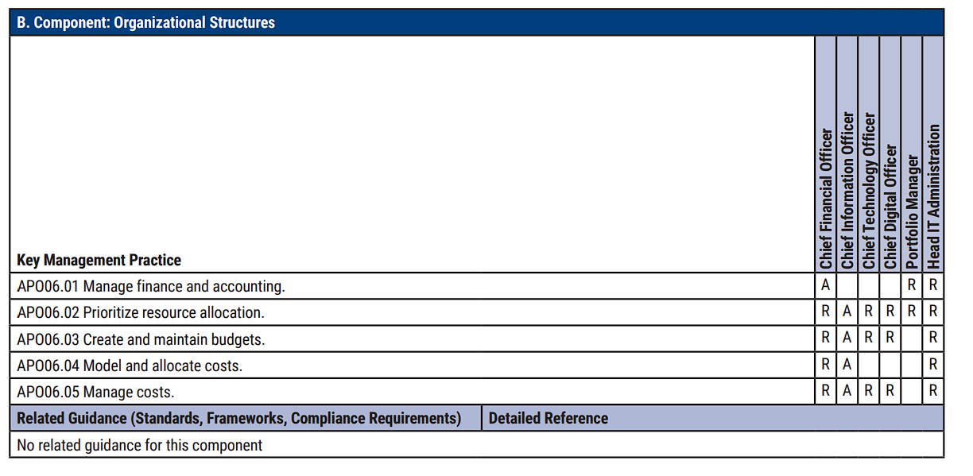

|  |  |
| --- | --- |
| **NO** | **Pencocokan** |
| **1** | **Chief Financial Officer: Pemilik Perusahaan Bukit Darmo** |
| **2** | **Chief Information Officer: Kepala Pejabat Penerangan** |
| **3** | **Chief Technology Officer: Kepala Pejabat Teknologi PT Bukit Darmo Tbk** |
| **4** | **Chief Digital Officer: Kepala Pejabat Digital PT Bukit Darmo Tbk** |
| **5** | **Portfolio Manager: Manajer Portofolio** |
| **6** | **Head IT Administration: Kepala Administrasi TI PT Bukit Darmo Tbk** |

1. **APO07**

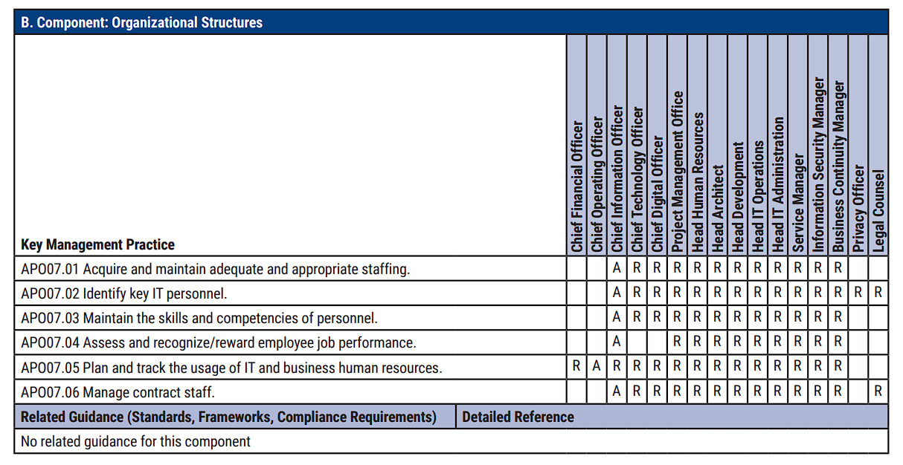

|  |  |
| --- | --- |
| **NO** | **Pencocokan** |
| **1** | **Chief Financial Officer: Pemilik Perusahaan Bukit Darmo** |
| **2** | **Chief Operating Officer: Kepala Pejabat Operasional PT Bukit Darmo Tbk** |
| **3** | **Chief Information Officer: Kepala Pejabat Penerangan** |
| **4** | **Chief Technology Officer: Kepala Pejabat Teknologi PT Bukit Darmo Tbk** |
| **5** | **Chief Digital Officer: Kepala Pejabat Digital PT Bukit Darmo Tbk** |
| **6** | **Portfolio Management Officer: Kantor Manajemen Proyek PT Bukit Darmo** |
| **7** | **Head Human Resources: Kepala Sumber Daya Manusia PT Bukit Darmo Tbk** |
| **8** | **Head Architect: Kepala Arsitek PT Bukit Darmo** |
| **9** | **Head Development: Pengembangan Kepala** |
| **10** | **Head IT Operations: Kepala Operasi TI PT Bukit Darmo** |
| **11** | **Head IT Administration: Kepala Administrasi TI PT Bukit Darmo Tbk** |
| **12** | **Service Manager: Manajer Layanan** |
| **13** | **Information Security Manager: Manajer Keamanan Informasi** |
| **14** | **Business Continuity Manager: Manajer Kontinuitas Bisnis** |
| **15** | **Privacy Officer: Petugas Privasi** |
| **16** | **Legal Counsel: Penasihat Hukum** |

1. **MEA01**

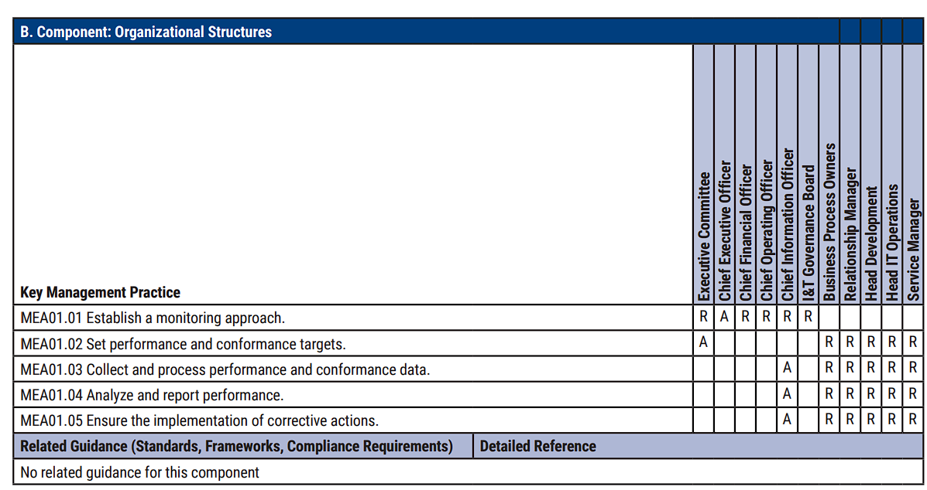

|  |  |
| --- | --- |
| **NO** | **Pencocokan** |
| **1** | **Executive Committee: Komite Eksekutif PT Bukit Darmo** |
| **2** | **Chief Executive Officer: Kepala Eksekutif PT Bukit Darmo** |
| **3** | **Chief Financial Officer: Pemilik Perusahaan Bukit Darmo** |
| **4** | **Chief Operating Officer: Kepala Pejabat Operasional PT Bukit Darmo Tbk** |
| **5** | **Chief Information Officer: Kepala Pejabat Penerangan** |
| **6** | **I&T Governance Board: Dewan Tata Kelola I&T PT Bukit Darmo Tbk** |
| **7** | **Business Process Owner: Pemilik Proses Bisnis PT Bukit Darmo Tbk** |
| **8** | **Relationship Manager: Manajer Hubungan PT Bukit Darmo Tbk** |
| **9** | **Head Development: Pengembangan Kepala** |
| **10** | **Head IT Operations: Kepala Operasi TI PT Bukit Darmo** |
| **11** | **Head IT Administration: Kepala Administrasi TI PT Bukit Darmo Tbk** |
| **12** | **Service Manager: Manajer Layanan** |

1. **BAI05**

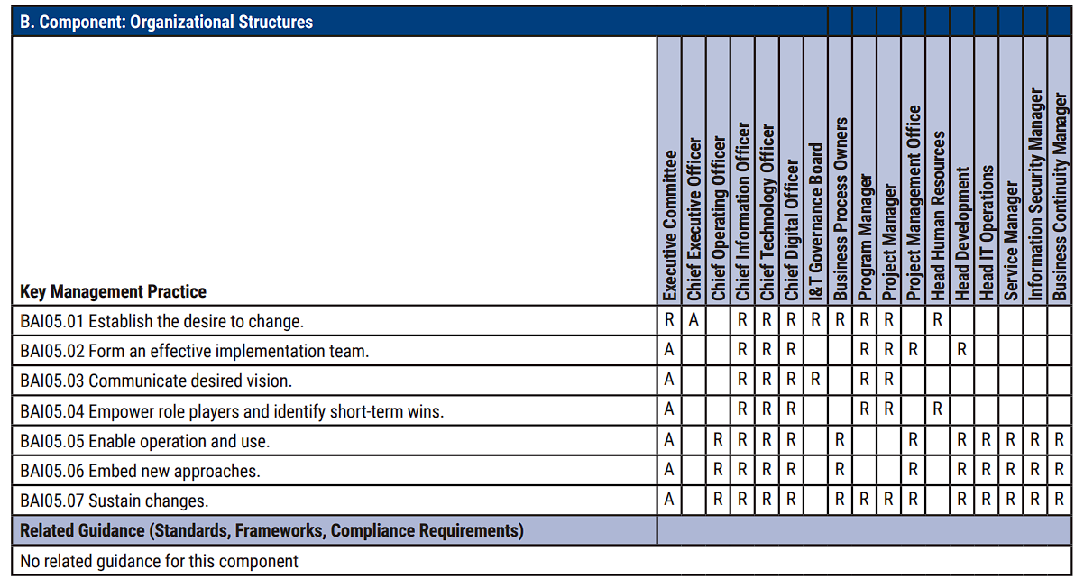

|  |  |
| --- | --- |
| **NO** | **Pencocokan** |
| **1** | **Executive Committee: Komite Eksekutif PT Bukit Darmo** |
| **2** | **Chief Executive Officer: Kepala Eksekutif PT Bukit Darmo** |
| **3** | **Chief Financial Officer: Pemilik Perusahaan Bukit Darmo** |
| **4** | **Chief Operating Officer: Kepala Pejabat Operasional PT Bukit Darmo Tbk** |
| **5** | **Chief Information Officer: Kepala Pejabat Penerangan** |
| **6** | **Chief Technology Officer: Kepala Pejabat Teknologi PT Bukit Darmo Tbk** |
| **7** | **Chief Digital Officer: Kepala Pejabat Digital PT Bukit Darmo Tbk** |
| **8** | **I&T Governance Board: Dewan Tata Kelola I&T PT Bukit Darmo Tbk** |
| **9** | **Business Process Owner: Pemilik Proses Bisnis PT Bukit Darmo Tbk** |
| **10** | **Program Manager: Manajer Program PT Bukit Darmo Tbk** |
| **11** | **Project Manager: Manager Proyek PT Bukit Darmo Tbk** |
| **12** | **Project Management Officer: Kantor Manajemen Proyek PT Bukit Darmo** |
| **13** | **Head Human Resources: Kepala Sumber Daya Manusia PT Bukit Darmo Tbk** |
| **14** | **Head Development: Pengembangan Kepala PT Bukit Darmo Tbk** |
| **15** | **Head IT Operations: Kepala Operasi TI PT Bukit Darmo** |
| **16** | **Head IT Administration: Kepala Administrasi TI PT Bukit Darmo Tbk** |
| **17** | **Service Manager: Manajer Layanan PT Bukit Darmo Tbk** |
| **18** | **Information Security Manager: Manajer Keamanan Informasi PT Bukit** |
| **19** | **Manajer Kontinuitas Bisnis: Manajer Kontinuitas Bisnis PT Bukit D** |

|  |  |  |  |  |
| --- | --- | --- | --- | --- |
| **Key Management Practice** | **Executive Committee** | **Chief Financial Officer** | **Program Manager** | **Head IT Operations** |
| **APO04.03** | **A** |  |  | **R** |
| **APO05.01** |  | **R** |  |  |
| **APO05.02** |  | **R** | **R** |  |
| **APO05.03** |  |  | **R** |  |
| **APO05.04** |  |  | **R** |  |
| **APO05.05** | **R** |  | **R** |  |
| **APO06.01** |  | **A** |  | **A** |
| **APO06.02** | **R** |  |  | **R** |
| **APO06.03** | **R** |  |  | **R** |
| **APO06.04** | **R** |  |  | **R** |
| **APO06.05** | **R** |  |  | **R** |
| **APO07.03** |  |  |  | **R** |
| **APO07.05** | **R** |  |  | **R** |
| **BAI05.03** | **A** |  | **R** |  |
| **BAI05.04** | **A** |  | **R** |  |
| **BAI05.05** | **A** |  | **R** |  |
| **MEA 01.01** | **R** | **R** |  |  |
| **MEA 01.02** | **A** |  |  | **R** |
| **MEA 01.03** |  |  |  | **R** |

## **Proses Tata Kelola TI**

1. Membangkitkan kesadaran perlunya tatakelola TI dalam organisasi.

Pertama-tama, tim manajemen harus merasa memiliki tatakelola TI dan menetapkan arahan manajemen yang harus diikuti. Kesadaran akan perlunya tatakelola dapat diperoleh dengan mengajukan serangkaian pertanyaan. Pertanyaan iniharus dijawab dengan baik dan kemudian dianalisa dan dibuatkan tindak lanjut atas hasilnya, dan berfokus pada tiga sasaran yaitu: Mengungkap semua isu TI, mengetahui bagaimana manajemen menyelesaikan atau menanggapi isu TI danmengetahui tingkat pengalaman tatakelola TI di organisasi.

1. Mengidentifikasi alat bantu yang digunakan untuk merancang penerapan tatakelola TI

Setelah pihak manajemen menyadari perlunya tatakelola TI, berikutnya perlu dilakukan aktivitas yang mengacu pada beberapa alat bantu untuk menerapkan tatakelola TI yang efektif, dari sudut pandang tim manajemen maupun eksekutif organisasi. Alat bantu ini terdiri atas beberapa elemen yaitu: [1]Aktivitas dan subyek:

Aktivitas terdiri atas tindakan-tidakan yang harus dilakukan untuk mengenalkan tanggung jawab tatakelola TI.

* Subyek terdiri atas item-item yang harus dijadikan tujuan garapan agenda TI (sasaran, peluang, resiko, proses utama dan kompetensiutama).
* Pengukuran hasil yang berhubungan langsung dengan subyek dari tatakelola TI, seperti keselarasan antara tujuan bisnis dengan tujuan TI, efisiensi biaya yang dapat diwujudkan TI, kemampuan dan kompetensi yang dihasilkan dan peluang resiko yang dapat diantisipasi.
* Best practise : terdiri atas sekumpulan contohtentang bagaimana aktivitas dijalankan oleh orang yang menjalankan kepeloporan tatakelola teknologi. Contoh-contoh yang diambil daripengalaman ini dikelompokkan dalam area mencerminkan kontribusi terbesar yang dihasilkan oleh tatakelola TI yaitu: produksi/ pengiriman nilai (value – V), penyelarasan strategi (alignment – A), manajemen sumber daya (management – M), manajemen resiko (risk – R), dan kinerja (performance – P), atau disingkat menjadiV-A-M-R-P.
* Faktor keberhasilan kritis (critical success factor – CSF) adalah kondisi, kompetensi, dansikap yang kritis terhadap pencapaian kesuksesan.
* Penentu kinerja menyediakan indikator tentang bagaimana tatakelola TI dicapai

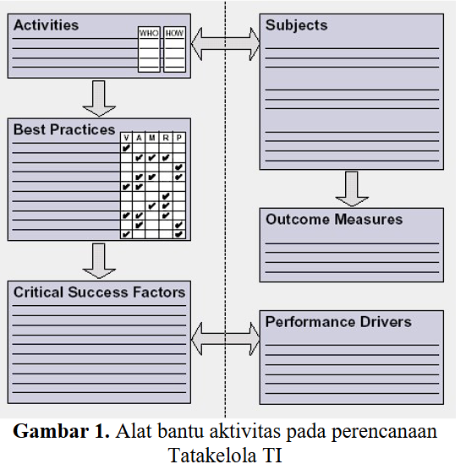

1. Menjalankan perencanaan tatakelola TI

Dengan dibentuknya tim manajemen yang bertanggung jawab terhadap tatakelola TI dan dengan deksripsi pekerjaan yang sudah jelas maka langkah selanjutnya adalah menjalankan perencana-an dan melaksanakan tatakelola TI dengan langkah-langkah sebagai berikut:

1. Menetapkan kerangka kerja organisasi tatake-lola.
2. Menyelaraskan strategi TI dengan tujuan bisnis.
3. Memahami/mendefinisikan resiko.
4. Mendefinisikan wilayah target dengan meng-identifikasi area proses di TI yang kritis.
5. Menganalisa kapabilitas saat ini dan mengidentifikasi kesenjangan (gap)
6. Membangun strategi perbaikan, dengan memu-tuskan prioritas proyek.
7. Mengukur hasil, dengan menetapkan mekanis-me balanced scorecard untuk mengukur kinerja
8. Ulangi langkah b sampai g secara periodik dan regular.
9. Mengetahui keadaan TI yang sedang berjalan dan mengidentifkasi potensiperbaikan

Agar dapat menerapkan tatakelola TI yang efektif, organisasi harus mengetahui seberapa jauh organisasi telah menjalankan TI danmengidentifikasi hal-hal apa yang harus diperbaik dan bagaimana memperbaikinya. Identifikasi ini harus diterapkan baik pada proses tatakelola itusendiri maupun pada semua proses yang harus dikelola di dalam TI. Identifikasi status saat ini dapat menggunakan model kematangan (maturity model) dengan pendekatan pragmatis dan terstruktur untuk mengukur seberapa baik organisasi mengembangkan proses dibandingkan dengan skala yang konsisten dan mudah dipahami. Maturity model ini menyatakan skala kematangan dan deskripsi karakteristik setiap tingkatan kematangan tertentu.

## **Kendala yang dihadapi**

|  |  |
| --- | --- |
| APO (Align, Plan, and Organize) | Keterbatasan Sumber Daya |
| APO-12 (Manage Risk) | Proses Manajemen Risiko yang Belum Optimal |
| APO-13 (Manage Security) | Kesulitan dalam Mengelola Data dan Informasi |
| BAI-06 (Manage Changes) | Kurangnya Pengelolaan Perubahan |
| BAI (Build, Acquire, and Implement) | Arsitektur TI yang Tidak Memadai |

# **BAB III METODE AUDIT**

## **Mapping Bussiness Goals To IT Goals**

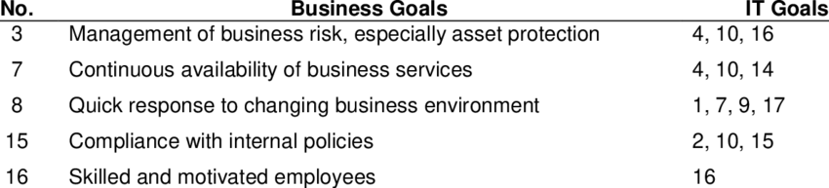

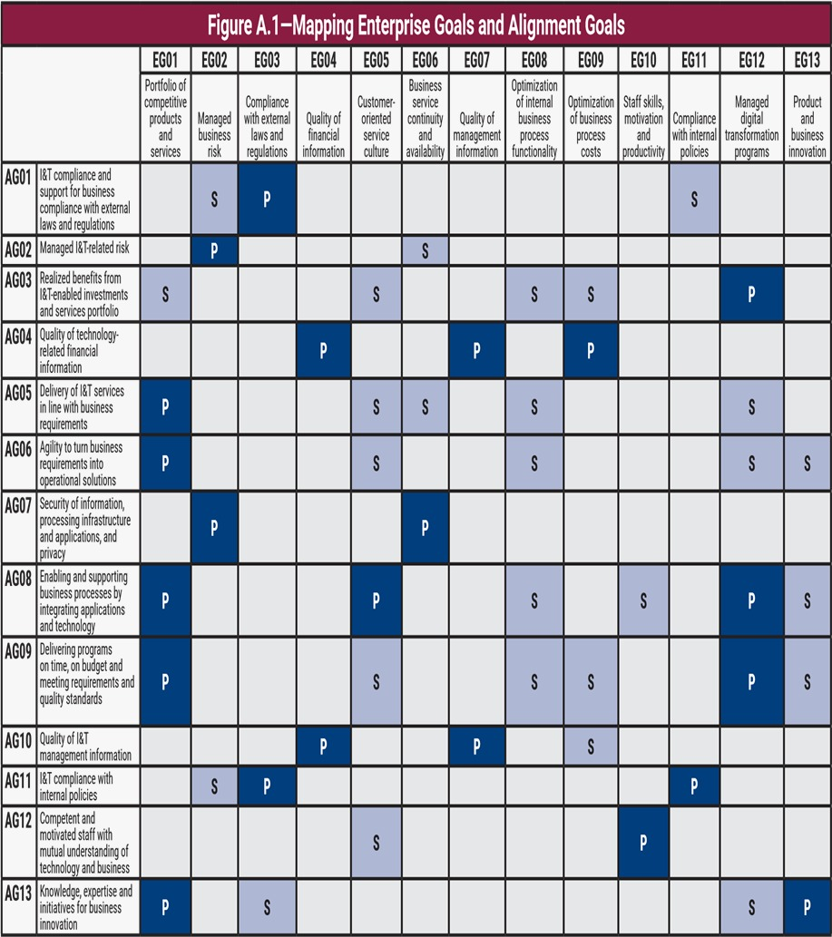

Ruanglingkup yang AUDIT terhadap PT Bukit Darmo sesuai dengan laporan proses bisnisnya mencakup beberapa spesifikasi yang ada diatas.

|  |  |  |
| --- | --- | --- |
| NO | Enterprise Goals (EG) | Alignment Goals (AG) |
| Misi kami adalah turut berpartisipasi nyata dalam mengisi pembangunan yang bermutu dan bernilai, menyediakan lingkungan hidup yang nyaman dan berkelas, serta memberikan peluang keuntungan yang baik bagi para investor/pelaku bisnis. | EG01 - Stakeholder Value of Investments | **AG01**: Alignment of IT and business strategy. |
| **AG02**: IT compliance and support for business compliance with external laws and regulations. |
| EG03 - Managed Business Risk | **AG04**: Managed IT-related business risk. |
| **AG09**: Optimization of IT assets, resources, and capabilities. |
| EG05 - Customer-Oriented Service Culture | AG05: Security of information, processing infrastructure, and applications. |
| **AG07**: Delivery of IT services in line with business requirements. |
| EG08 - Optimization of Business Processes | **AG08**: Agile responsiveness to changing business needs. |
| AG09: Optimization of IT assets, resources, and capabilities. |
| EG12 - Managed Digital Transformation | **AG10**: Delivery of programs addressing digital transformation, innovation, and agility. |
| AG11: Availability of reliable and useful information for decision-making. |

## **Mapping IT Goals To IT Governance and Management Objectives**

Melakukan pembagian pencapaian IT pada sebuah perusaan dengan aspek penilaian langsung dari pengembangan struktur organisasi dan misi perusahaan sehingga diambil nilai P saja dari gambar berikut:

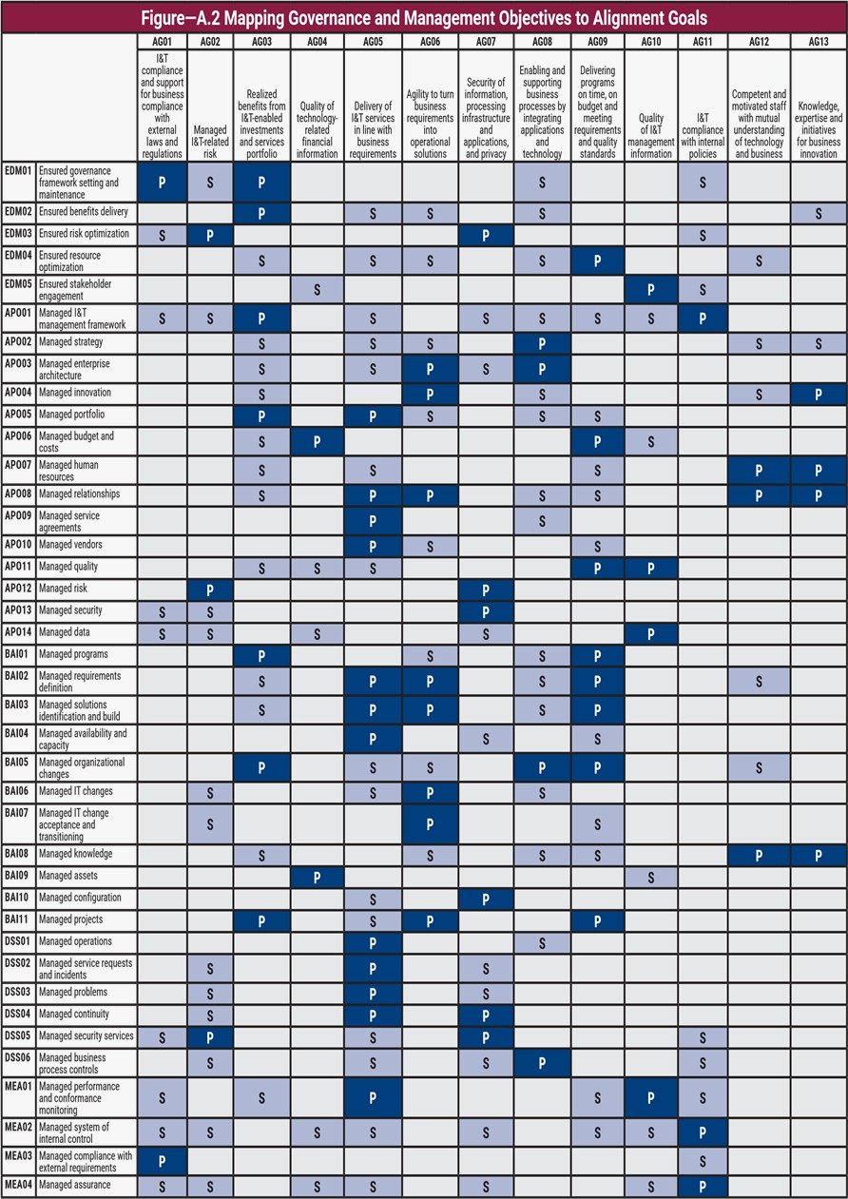

|  |  |  |
| --- | --- | --- |
| NO | Alignment Goals (AG) | Governance and Management Objectives (GMO) |
| Misi kami adalah turut berpartisipasi nyata dalam mengisi pembangunan yang bermutu dan bernilai, menyediakan lingkungan hidup yang nyaman dan berkelas, serta memberikan peluang keuntungan yang baik bagi para investor/pelaku bisnis. | AG01: Alignment of IT and business strategy | **EDM01:** Ensure governance framework setting and maintenance. |
| **APO02:** Manage strategy. |
| AG02: Compliance with laws and regulations | **EDM03:** Ensure risk optimization. |
| **APO12:** Manage risk. |
| AG04: Managed IT-related business risk | **APO13**: Manage security. |
| **DSS05:** Manage security services |
| AG07: Delivery of IT services | **DSS01:** Manage operations. |
| **DSS02**: Manage service requests and incidents. |
| AG08: Agile responsiveness | **APO11: Manage quality.** |
| **BAI06**: Manage changes. |

## **Kertas Kerja Tata Kelola TI (as-is to-be)**

|  |  |
| --- | --- |
| 0 | = Jika tidak ada sama sekali proses yang terlibat/terlihat |
| 1 | = Jika tidak ada standarisasi |
| 2 | = Jika sudah dikembangkan namun belum ada SOP yang diterapkan |
| 3 | = Jika sudah terapkannya SOP |
| 4 | = Jika telah dilakukannya maintenance |
| 5 | = Jika sudah optimal dan dapat menunjukkan bukti |

|  |  |  |
| --- | --- | --- |
| No Dokumen : | **LEMBAR AUDIT** |  |
| Versi : |
| Hal : |
| Label : Penting |
| Obyek Audit : PT Bukit Darmo Tbk | | |
| Periode Audit : 2024 | | |
| Auditor : Giraldo Stevanus Nainggolan | | |
|  | | |
| Identitas Responden | | |
| Nama Responden : Yosi , SST., M.T. | | |
| Jabatan : Koordinator Tim Fungsi Integrasi, Pengolahan Dan Jaringan | | |
| Organisasi : PT Bukit Darmo Tbk | | |

|  |  |  |  |  |  |  |  |  |  |  |  |  |  |  |
| --- | --- | --- | --- | --- | --- | --- | --- | --- | --- | --- | --- | --- | --- | --- |
| **KUISIONER SURVEI** | | | | | | | | | | | | | | |
| **PENILAIAN CAPABILITY LEVEL 2 COBIT 2019** | | | | | | | | | | | | | | |
| **APO05** | | | | | | | | | | | | | | |
| **APO05.01** | | | | | | | | | | | | | | |
| **No** | Aktivitas Proses | Kondisi Sekarang (AS-IS) | | | | | | Masa Depan (To-Be) | | | | | | Bukti ( Dokumentasi ) |
| 0 | 1 | 2 | 3 | 4 | 5 | 0 | 1 | 2 | 3 | 4 | 5 |
| **1** | Bagaimana cara memastikan bahwa komitmen dana yang telah disetujui, pengeluaran aktual, dan ketersediaan dana saat ini dapat dipantau secara efektif untuk mendukung pengambilan keputusan keuangan yang akurat? |  |  |  |  |  | 1 |  |  |  |  |  | **1** | **Semua perhitungan mengenai dana termasuk detail sudah dikatakan optimal dikarenakan juga ada buktinya melalui laporan pendukung dokumen laporan keuangan, SOP, dan Proses Bisnis** |
| **2** | Apa saja strategi yang dapat digunakan untuk mengidentifikasi opsi pendanaan tambahan, baik dari sumber internal maupun eksternal, guna mendukung investasi di bidang Teknologi Informasi dan Komunikasi (TIK)? |  |  |  |  | 1 |  |  |  |  |  | **1** |  | **Untuk proses tambahan sumber dana internal mungkin akan melakukan perbaikan untuk saat ini dan kedepannya dari dokumen yang diberikan juga perhitungan akan sering bertambah dan pasti memperbaharui ke lebih baik lagi** |
| **3** | Bagaimana implikasi dari berbagai sumber pendanaan dapat memengaruhi ekspektasi hasil investasi, terutama dalam hal risiko, keuntungan, dan keberlanjutan proyek? |  |  |  | 1 |  |  |  |  |  | **1** |  |  | **Sudah pasti dan jelas dikarenakan pendanaan yang terlihat adalah penyewaan ruangan di mall bukit darmo untuk beberapa acara kemudian pembuatan product mengatas namakan PT, dan yang tidak terlalu terlihat adalah investasi pendanaan yang berupa hasil uang digital** |
| **Jumlah** | | 0 | 0 | 0 | 1 | 1 | 1 | 0 | 0 | 0 | **1** | **1** | **1** | **Total** |
| **Perhitungan** | | 0 | 0 | 0 | 3 | 4 | 5 | 0 | 0 | 0 | **3** | **4** | **5** | **24** |
| **APO05.02** | | | | | | | | | | | | | | |
| **1** | Bagaimana cara mengidentifikasi dan mengklasifikasikan peluang investasi berdasarkan kategori portofolio, serta menentukan hasil yang diharapkan, inisiatif yang diperlukan, biaya, ketergantungan, dan risiko? Selain itu, metodologi apa yang paling efektif untuk mengukur hasil, biaya, dan risiko dari investasi tersebut? |  |  |  | 1 |  |  |  |  |  | **1** |  |  | **Kami memiliki tim sendiri untuk menangani kegiatan ini namun tidak bisa dijelaskan secara rinci, bisa dilihat saja format portofolio dan detail dokumen laporan keuangna Bukit Darmo** |
| **Jumlah** | | 0 | 0 | 0 | 1 | 0 | 0 | 0 | 0 | 0 | **1** | **0** | **0** | **Total** |
| **Perhitungan** | | 0 | 0 | 0 | 3 | 0 | 0 | 0 | 0 | 0 | **3** | **0** | **0** | **6** |
| **APO04** | | | | | | | | | | | | | | |
| **APO04.03** | | | | | | | | | | | | | | |
| **No** | Aktivitas Proses | Kondisi Sekarang (AS-IS) | | | | | | Masa Depan (To-Be) | | | | | | Bukti ( Dokumentasi ) |
| 0 | 1 | 2 | 3 | 4 | 5 | 0 | 1 | 2 | 3 | 4 | 5 |
| **1** | Bagaimana cara menentukan skema klasifikasi untuk mengidentifikasi semua elemen biaya yang terkait dengan TI, seperti belanja modal (capex), biaya operasional (opex), perangkat keras, perangkat lunak, dan sumber daya manusia? Selain itu, bagaimana elemen-elemen biaya tersebut dicatat secara efektif dalam sistem akuntansi? |  |  |  | 1 |  |  |  |  |  |  |  | **1** | **Ada Bukti dokumen pendukung** |
| **Jumlah** | | 0 | 0 | 0 | 1 | 0 | 0 | 0 | 0 | 0 | **0** | **0** | **1** | **Total** |
| **Perhitungan** | | 0 | 0 | 0 | 3 | 0 | 0 | 0 | 0 | 0 | **0** | **0** | **5** | **8** |
| **APO06** | | | | | | | | | | | | | | |
| **APO06.01** | | | | | | | | | | | | | | |
| **No** | Aktivitas Proses | Kondisi Sekarang (AS-IS) | | | | | | Masa Depan (To-Be) | | | | | | Bukti ( Dokumentasi ) |
| 0 | 1 | 2 | 3 | 4 | 5 | 0 | 1 | 2 | 3 | 4 | 5 |
| **1** | Apakah persetujuan dari pemangku kepentingan utama telah diperoleh dan apakah model penetapan biaya I&T sudah dikomunikasikan kepada manajemen departemen pengguna? |  |  |  | 1 |  |  |  |  |  |  | **1** |  | **Membahas mengenai hal seperti ini sangat mendukung kedua belah pihak** |
| **Jumlah** | | 0 | 0 | 0 | 1 | 0 | 0 | 0 | 0 | 0 | **0** | **0** | **0** | **Total** |
| **Perhitungan** | | 0 | 0 | 0 | 3 | 0 | 0 | 0 | 0 | 0 | **0** | **4** | **0** | **7** |
| **APO06.02** | | | | | | | | | | | | | | |
| **2** | Bagaimana cara mengurutkan semua inisiatif TI dan permintaan anggaran berdasarkan kasus bisnis serta prioritas strategis dan taktis? Selain itu, prosedur apa yang dapat digunakan untuk menentukan alokasi anggaran dan batas akhirnya? |  |  |  |  | 1 |  |  |  |  |  |  | **1** | **Sesuai kebijakan atasan dan SOP yang tertera** |
| **3** | Bagaimana cara mengalokasikan sumber daya bisnis dan TI, termasuk penyedia layanan eksternal, dalam alokasi anggaran tingkat tinggi untuk program, layanan, dan aset TI? Selain itu, bagaimana mempertimbangkan opsi antara membeli atau mengembangkan aset dan layanan yang dapat dikapitalisasi dibandingkan dengan aset dan layanan yang digunakan secara eksternal dengan basis bayar sesuai penggunaan? |  |  |  | 1 |  |  |  |  |  |  | **1** |  | **Membuat list untuk anggaran dan buku besar pencatatan untuk merekap semua yang diperlukan. Permasalah anggaran dana eksternal begitu juga dengan layanan yang dibayar sesuai penggunaan itu bergantung kerjasama perusahaan.** |
| **4** | Bagaimana cara menetapkan prosedur yang efektif untuk mengkomunikasikan keputusan anggaran kepada pemegang anggaran unit bisnis dan meninjau keputusan tersebut secara kolaboratif? |  |  |  | 1 |  |  |  |  |  | **1** |  |  | **Perusahaan akan melakukan laporan unit anggaran dengan melihat kebutuhan dan format pembukuan mengenai prosedur keuangan sehingga penetapan keputusan tergantung laokasi dana dengan balik modal dari keungungan yang didapat biasanya itu harus urgent,** |
| **Jumlah** | | 0 | 0 | 0 | 2 | 1 | 0 | 0 | 0 | 0 | **1** | **1** | **1** | **Total** |
| **Perhitungan** | | 0 | 0 | 0 | 6 | 4 | 0 | 0 | 0 | 0 | **3** | **4** | **5** | **22** |
| **APO06.03** | | | | | | | | | | | | | | |
| 1 | Menerapkan anggaran I&T formal, termasuk semua biaya I&T yang diharapkan dari program, layanan, dan aset yang mendukung I&T. |  |  |  |  | 1 |  |  |  |  |  | **1** |  | **Tidak ada biaya anggaran I&T formal namun melengkapi aset yang mendukung untuk berbasis teknologi wajib selama itu menguntungkan** |
| 2 | Ketika membuat anggaran, pertimbangkan komponen-komponen berikut ini: keselarasan dengan bisnis; keselarasan dengan sumber sumber pendanaan yang sah; biaya sumber daya internal, termasuk personil, aset informasi, dan akomodasi; biaya pihak ketiga, termasuk kontrak alih daya, konsultan, dan penyedia layanan; biaya modal dan operasional; dan elemen biaya yang bergantung pada beban kerja. |  |  |  | 1 |  |  |  |  |  | **1** |  |  | **Untuk hal ini bisa tergolong lengkap dan SOP** |
| 3 | Dokumentasikan alasan untuk membenarkan kemungkinan-kemungkinan yang terjadi dan tinjau ulang secara teratur. |  |  |  |  | 1 |  |  |  |  |  |  | **1** | **Dalam pembenaran kemungkinanan yang terjadi dengan ditinjau ulang secara teratur untuk ini semua seblumnya dilakukan riset 3 bulan minimal** |
| 4 | Menginstruksikan pemilik proses, layanan dan program, serta manajer proyek dan aset, untuk merencanakan anggaran. |  |  | 1 |  |  |  |  |  |  |  |  | **1** | **Iya sudah terjadi** |
| **Jumlah** | | 0 | 0 | 1 | 1 | 2 | 0 | 0 | 0 | 0 | **1** | **0** | **2** | **Total** |
| **Perhitungan** | | 0 | 0 | 2 | 3 | 10 | 0 | 0 | 0 | 0 | **3** | **4** | **10** | **32** |
| **APO06.05** | | | | | | | | | | | | | | |
| 1 | Mendapatkan persetujuan dari para pemangku kepentingan utama dan mengkomunikasikan model biaya TI kepada manajemen departemen pengguna. |  |  |  |  |  | 1 |  |  |  |  |  | **1** | **Didalam skematik struktur organisasi semua sudah optimal** |
| 2 | Menetapkan skala waktu untuk pengoperasian proses manajemen biaya sejalan dengan persyaratan penganggaran dan akuntansi dan jadwal. |  |  |  |  | 1 |  |  |  |  |  | **1** |  | **Sedang dikerjakan** |
| 3 | Tentukan metode pengumpulan data yang relevan untuk mengidentifikasi penyimpangan dalam anggaran vs. aktual, ROI investasi, biaya layanan tren, dll. |  |  |  | 1 |  |  |  |  |  | **1** |  |  | **Metode yang digunakan untuk pengumpulan data yang revan adalah six-sigma dengan pendekatan manajemen proyek** |
| **Jumlah** | | 0 | 0 | 0 | 1 | 1 | 1 | 0 | 0 | 0 | **1** | **1** | **1** | **Total** |
| **Perhitungan** | | 0 | 0 | 0 | 3 | 4 | 5 | 0 | 0 | 0 | **3** | **4** | **5** | **24** |
| **APO06.06** | | | | | | | | | | | | | | |
| 1 | Mengevaluasi persyaratan kepegawaian secara berkala atau pada saat terjadi perubahan besar. Memastikan bahwa perusahaan dan fungsi TI memiliki sumber daya yang cukup untuk mendukung tujuan dan sasaran perusahaan, proses dan kontrol bisnis, serta inisiatif yang mendukung TI secara memadai dan tepat. |  |  |  | 1 |  |  |  |  |  |  | **1** |  | **Ada tapi selaknya aja** |
| 2 | Menjaga proses rekrutmen dan retensi personel bisnis dan TI sejalan dengan kebijakan dan prosedur personalia perusahaan secara keseluruhan. |  |  |  |  | 1 |  |  |  |  |  | **1** |  | **Iya butuh perbaikan berkala** |
| 3 | Menetapkan pengaturan sumber daya yang fleksibel, seperti penggunaan transfer, kontraktor eksternal, dan pengaturan layanan pihak ketiga, untuk mendukung kebutuhan bisnis yang berubah. |  |  |  | 1 |  |  |  |  |  | **1** |  |  | **terdapat SOP** |
| **Jumlah** | | 0 | 0 | 0 | 2 | 1 | 0 | 0 | 0 | 0 | **1** | **2** | **0** | **Total** |
| **Perhitungan** | | 0 | 0 | 0 | 6 | 0 | 0 | 0 | 0 | 0 | **6** | **8** | **0** | **20** |
| **APO06.07** | | | | | | | | | | | | | | |
| 1 | Sebagai tindakan pencegahan keamanan, berikan panduan tentang waktu minimum liburan tahunan yang harus diambil oleh individu-individu penting. |  |  |  |  | 1 |  |  |  |  |  | **1** |  | **Untuk standar keamanan diberikan kepada karyawan termasuk waktu liburan melalui penjadwalan terdistribusikan yang efektif dengan HR** |
| 2 | Mengambil tindakan yang tepat terkait perubahan pekerjaan, terutama pemutusan hubungan kerja. |  | 1 |  |  |  |  |  | **1** |  |  |  |  | **Iya tugas HR/D** |
| 3 | Gunakan penangkapan pengetahuan (dokumentasi), berbagi pengetahuan, perencanaan suksesi, cadangan staf, pelatihan silang, dan inisiatif rotasi pekerjaan untuk meminimalkan ketergantungan pada satu individu yang melakukan fungsi pekerjaan yang penting. |  | 1 |  |  |  |  |  | **1** |  |  |  |  | **Biasa melalukan hal seperti ini dengan buku log activity** |
| **Jumlah** | | 0 | 2 | 0 | 1 | 1 | 0 | 0 | 2 | 0 | **1** | **1** | **0** | **Total** |
| **Perhitungan** | | 0 | 4 | 0 | 3 | 0 | 0 | 0 | 2 | 0 | **3** | **4** | **0** | **16** |
| **APO06.08** | | | | | | | | | | | | | | |
| 1 | Mengidentifikasi keterampilan dan kompetensi sumber daya internal dan eksternal yang tersedia saat ini. |  |  | 1 |  |  |  |  |  | **1** |  |  |  | **Terdistribusikan oleh beberapa kegiatan** |
| 2 | Mengidentifikasi kesenjangan antara keterampilan yang dibutuhkan dan yang tersedia. Kembangkan rencana aksi, seperti pelatihan (keterampilan teknis dan perilaku), perekrutan, penempatan ulang, dan perubahan strategi sumber daya, untuk mengatasi kesenjangan tersebut secara individual dan kolektif. |  | 1 |  |  |  |  |  | **1** |  |  |  |  | **Tidak semua berjalan teralalu sering karena beberapa belandaskan asas profesional** |
| **Jumlah** | | 0 | 1 | 1 | 0 | 0 | 0 | 0 | 1 | 1 | **0** | **0** | **0** | **Total** |
| **Perhitungan** | | 0 | 2 | 3 | 0 | 0 | 0 | 0 | 1 | 2 | **0** | **0** | **0** | **8** |
| **APO06.09** | | | | | | | | | | | | | | |
| 1 | Pertimbangkan tujuan fungsional/perusahaan sebagai konteks untuk menetapkan tujuan individu. | 1 |  |  |  |  |  |  | **1** |  |  |  |  | **Fungsionalnya begitu untuk individu jika memang memiliki bisnis namun tetap terikat pajak** |
| 2 | Tetapkan tujuan individu yang selaras dengan tujuan I&T dan tujuan perusahaan yang relevan. Mendasarkan sasaran pada tujuan yang spesifik, terukur, dapat dicapai, relevan, dan terikat waktu (SMART) yang mencerminkan kompetensi inti, nilai-nilai perusahaan, dan keterampilan yang diperlukan untuk peran tersebut. |  | 1 |  |  |  |  |  | **1** |  |  |  |  | **Pengkondisian lingkup untuk mengoptimalkan tujuan I&T yang terikat tujuan (SMART) dengan nilai-nilai yang ada** |
| 3 | Memberikan umpan balik yang tepat waktu terkait kinerja terhadap tujuan individu. |  |  | 1 |  |  |  |  |  | **1** |  |  |  | **Suda ada tapi tidak ada dokumen lanjutan** |
| 4 | Memberikan instruksi khusus untuk penggunaan dan penyimpanan informasi pribadi dalam proses evaluasi, sesuai dengan undang-undang data pribadi dan ketenagakerjaan yang berlaku. |  |  |  | 1 |  |  |  |  |  |  | **1** |  | **Gak ada dokumen namun akan banyak perbaikan** |
| **Jumlah** | | 0 | 1 | 1 | 1 | 0 | 0 | 0 | 0 | 0 | **0** | **4** | **0** | **Total** |
| **Perhitungan** | | 0 | 3 | 3 | 4 | 0 | 0 | 0 | 2 | 3 | **0** | **0** | **0** | **15** |
| **APO06.10** | | | | | | | | | | | | | | |
| 1 | Membuat dan memelihara inventaris sumber daya manusia bisnis dan TI. |  |  |  |  |  | 1 |  |  |  |  |  | **1** | **Teroptimal** |
| **Jumlah** | | 0 | 0 | 0 | 0 | 0 | 1 | 0 | 0 | 0 | **0** | **0** | **1** | **Total** |
| **Perhitungan** | | 0 | 0 | 0 | 0 | 0 | 5 | 0 | 0 | 0 | **0** | **0** | **5** | **10** |
| **MEA 01** | | | | | | | | | | | | | | |
| **MEA 01.01 Menetapkan Pendekatan Pemantauan** | | | | | | | | | | | | | | |
| **No** | Aktivitas Proses | Kondisi Sekarang (AS-IS) | | | | | | Masa Depan (To-Be) | | | | | | Bukti ( Dokumentasi ) |
| 0 | 1 | 2 | 3 | 4 | 5 | 0 | 1 | 2 | 3 | 4 | 5 |
| **1** | Sejauh mana organisasi Anda mengidentifikasi pemangku kepentingan, seperti manajemen, pemilik proses, dan pengguna, untuk memastikan keterlibatan mereka dalam mendukung inisiatif organisasi? |  |  |  | 1 |  |  |  |  |  |  |  | **1** | **Hannya belom optimal** |
| **2** | Sejauh mana organisasi Anda berinteraksi dengan pemangku kepentingan untuk mengomunikasikan persyaratan dan tujuan perusahaan terkait pemantauan, agregasi, dan pelaporan, menggunakan definisi umum seperti glosarium bisnis, metadata, dan taksonomi, serta mendukung dengan penentuan dasar dan pembandingan? |  | 1 |  |  |  |  |  | **1** |  |  |  |  | **Hubungan eksternal mengenai masalah kerjsama bilateral sudah sangat baik** |
| **3** | Sejauh mana organisasi Anda menyelaraskan dan terus memelihara pendekatan pemantauan dan evaluasi dengan pendekatan perusahaan, termasuk penggunaan alat seperti aplikasi intelijen bisnis untuk pengumpulan data dan pelaporan? |  |  |  | 1 |  |  |  |  |  | **1** |  |  | **Terikat dengan kontrak kerja dan dokumen kesepakatan yang lain** |
| **4** | Sejauh mana organisasi Anda menyetujui jenis sasaran dan metrik, seperti kesesuaian, kinerja, nilai, risiko, serta mendefinisikan taksonomi (klasifikasi dan hubungan antar sasaran dan metrik) dan mekanisme penyimpanan data sebagai bukti? | 0 |  |  |  |  |  |  | **1** |  |  |  |  | **Beberapa aset berharga diturunkan, dan menaikkan omset 10 kali lipat** |
| **Jumlah** | | 0 | 0 | 0 | 1 | 0 | 0 | 0 | 2 | 0 | **1** | **0** | **0** | **Total** |
| **Perhitungan** | | 0 | 1 | 0 | 3 | 0 | 0 | 0 | 1 | 0 | **3** | **0** | **5** | **13** |
| **MEA 01.02** | | | | | | | | | | | | | | |
| **1** | Apakah perusahaan telah mengidentifikasi aset penting yang dibutuhkan untuk menyediakan kemampuan layanan berdasarkan persyaratan dalam definisi layanan, SLA, dan sistem manajemen konfigurasi? |  |  |  | 1 |  |  |  |  |  | **1** |  |  | **Iya sudah standarisasi** |
| **2** | Apakah perusahaan secara berkala mempertimbangkan risiko kegagalan atau kebutuhan penggantian setiap aset penting? |  |  |  |  | 1 |  |  |  |  |  | **1** |  | **Iya mempertimbangkanya** |
| **3** | Apakah dampak dari aktivitas pemeliharaan (misalnya pembatasan kinerja) telah dikomunikasikan kepada pelanggan dan pengguna yang terkena dampak? |  |  |  |  |  | 1 |  |  |  |  |  | **1** | **Selama ini optimal, aturan yang terikat membuat kinerja optimal namun secara bekala setiap minggu penambahan kinerja** |
| **4** | Sejauh mana organisasi Anda mempublikasikan target dan toleransi yang diubah kepada pengguna informasi yang relevan? |  |  |  | 1 |  |  |  |  |  | **1** |  |  | **Hubungan bisnis memiliki laporan tersendiri** |
| **Jumlah** | | 0 | 0 | 0 | 2 | 1 | 1 | 0 | 0 | 0 | **2** | **0** | **0** | **Total** |
| **Perhitungan** | | 0 | 0 | 0 | 6 | 4 | 5 | 0 | 0 | 0 | **6** | **4** | **5** | **30** |
| **MEA 01.03 Mengumpulkan dan memproses data kinerja dan kesesuaian** | | | | | | | | | | | | | | |
| **1** | Sejauh mana organisasi Anda mengumpulkan data dari proses yang telah ditentukan, dengan mempertimbangkan otomatisasi jika memungkinkan? |  |  |  | 1 |  |  |  |  |  | **1** |  |  | **Sesuai dengan kerjasama kedua pihak maka segala akses ada dokumen datanya** |
| **2** | Sejauh mana organisasi Anda menilai efisiensi, kesesuaian, dan integritas data yang dikumpulkan, termasuk akurasi dan kelengkapannya? |  |  |  |  | 1 |  |  |  |  |  | **1** |  | **Sudah puluhan tahun perusahaan berdiri sehingga lebih profesional** |
| **3** | Sejauh mana organisasi Anda mengumpulkan data untuk mendukung pengukuran metrik yang telah disepakati? |  |  |  | 1 |  |  |  |  |  | **1** |  |  | **Dengan menjalin kerjasama terus-menerus membuat bisnis berkembang pada perusahaan sudah puluhan tahun** |
| **Jumlah** | | 0 | 0 | 0 | 2 | 0 | 0 | 0 | 0 | 0 | **1** | **0** | **0** | **Total** |
| **Perhitungan** | | 0 | 0 | 0 | 6 | 4 | 0 | 0 | 0 | 0 | **6** | **4** | **0** | **20** |
| **MEA 01.05 Memastikan penerapan tindakan perbaikan.** | | | | | | | | | | | | | | |
| **10** | Bagaimana organisasi Anda meninjau tanggapan, pilihan, dan rekomendasi manajemen untuk mengatasi masalah dan penyimpangan utama? |  | 1 |  |  |  |  |  | 1 |  |  |  |  | Melakukan list mengenai opsi yang tersesdia kemudian di pilah-pilih yang terbaik |
|  | Sejauh mana organisasi Anda mengevaluasi tujuan dan metrik untuk memastikan bahwa mereka memenuhi kriteria SMART (Spesifik, Terukur, Dapat Dicapai, Relevan, dan Terikat Waktu)? |  |  | **2** |  |  |  |  |  | **2** |  |  |  | **Untuk pengevaluasian langkah awalnya adalah membuat bagan-bagan analisa visual kemudian membuat sistem terdistribusi** |
|  | Bagaimana organisasi Anda meninjau tanggapan, pilihan, dan rekomendasi manajemen untuk mengatasi masalah dan penyimpangan utama? |  | **1** |  |  |  |  |  |  | **2** |  |  |  | **Dengan melihat kembali dari jabatan dan struktur organisasi yang ada sehingga lebih cepat masalah terselesaikan** |
|  | Bagaimana organisasi Anda memastikan bahwa tanggung jawab untuk tindakan perbaikan yang telah ditugaskan benar-benar dilaksanakan? |  |  |  | **3** |  |  |  |  |  | **3** |  |  | **Setiap minggu sudah ada arahan tambahan dan sudah diserahkan kepada bagian-bagian pekerjaan sekaligus pengawas** |
| **KUISIONER SURVEI** | | | | | | | | | | | | | | |
| **PENILAIAN CAPABILITY LEVEL 3 COBIT 2019** | | | | | | | | | | | | | | |
| **APO05.01 Menentukan ketersediaan dan sumber dana.** | | | | | | | | | | | | | | |
| **No** | Aktivitas Proses | Kondisi Sekarang (AS-IS) | | | | | | Masa Depan (To-Be) | | | | | | Bukti ( Dokumentasi ) |
| 0 | 1 | 2 | 3 | 4 | 5 | 0 | 1 | 2 | 3 | 4 | 5 |
|  | Seberapa baik organisasi Anda dalam memahami dan memantau ketersediaan dana, komitmen pengeluaran yang telah disetujui, dan pengeluaran aktual yang telah terjadi? |  |  | **2** |  |  |  |  |  |  | **3** |  |  | **Terdapat pengecekan analisis bisnis dengan detail yang dikalkulasikan oleh tim profesional** |
|  | Seberapa efektif organisasi Anda dalam mengidentifikasi opsi pendanaan tambahan untuk investasi yang mendukung TIK, baik dari sumber internal maupun eksternal? |  |  | **2** |  |  |  |  |  |  | **3** |  |  | **Sudah memiliki akses distribusi yang cukup baik** |
|  | Seberapa efektif organisasi Anda dalam mengidentifikasi opsi pendanaan tambahan untuk investasi yang mendukung TIK, baik dari sumber internal maupun eksternal? |  |  | **2** |  |  |  |  |  |  | **3** |  |  | **Sudah dapat berdiri sendiri memandu semua akses namun belom melengkapi dokumen** |
| **APO05.02 Mengevaluasi dan memilih program yang akan didanai.** | | | | | | | | | | | | | | |
| **No** | Aktivitas Proses | Kondisi Sekarang (AS-IS) | | | | | | Masa Depan (To-Be) | | | | | | Bukti ( Dokumentasi ) |
| 0 | 1 | 2 | 3 | 4 | 5 | 0 | 1 | 2 | 3 | 4 | 5 |
|  | Seberapa baik organisasi Anda dalam memahami dan memantau ketersediaan dana, komitmen pengeluaran yang telah disetujui, dan pengeluaran aktual yang telah terjadi? |  |  |  | **3** |  |  |  |  |  | **3** |  |  | **Ada SOP** |
| **APO05.03 Monitor and scan the technology environment** | | | | | | | | | | | | | | |
| **No** | Aktivitas Proses | Kondisi Sekarang (AS-IS) | | | | | | Masa Depan (To-Be) | | | | | | Bukti ( Dokumentasi ) |
| 0 | 1 | 2 | 3 | 4 | 5 | 0 | 1 | 2 | 3 | 4 | 5 |
|  | Seberapa baik organisasi Anda dalam memahami dan memantau ketersediaan dana, komitmen pengeluaran yang telah disetujui, dan pengeluaran aktual yang telah terjadi? |  |  |  | **3** |  |  |  |  |  |  | **4** |  | **Lebih dari cukup dan tergolong hampir optimal** |
|  | Seberapa baik organisasi Anda dalam memahami dan memantau ketersediaan dana, komitmen pengeluaran yang telah disetujui, dan pengeluaran aktual yang telah terjadi? |  |  | **2** |  |  |  |  |  |  | **3** |  |  | **Dalam integritasnya sudah cukup baik** |
|  | Sejauh mana organisasi Anda telah menetapkan skema klasifikasi untuk mengidentifikasi semua elemen biaya yang terkait dengan I&T, termasuk belanja modal (capex), biaya operasional (opex), perangkat keras, perangkat lunak, sumber daya manusia, dan lainnya? Apakah ada mekanisme untuk mencatat elemen-elemen biaya tersebut secara konsisten dan sesuai dengan kebijakan keuangan? |  |  |  |  | **4** |  |  |  |  |  |  | **5** | **Dalam perbaikan namun ada dokumen SOP dan dokumen lainnya** |
| **APO06 - Managed budget and costs** | | | | | | | | | | | | | | |
| **APO06.01 Mengelola keuangan dan akuntansi.** | | | | | | | | | | | | | | |
| **No** | Aktivitas Proses | Kondisi Sekarang (AS-IS) | | | | | | Masa Depan (To-Be) | | | | | | Bukti ( Dokumentasi ) |
| 0 | 1 | 2 | 3 | 4 | 5 | 0 | 1 | 2 | 3 | 4 | 5 |
|  | Bagaimana instansi PT Bukit Darmo mengevaluasi teknologi yang diidentifikasi dengan mempertimbangkan waktu untuk mencapai kematangan, risiko yang melekat (termasuk implikasi hukum), kesesuaian dengan arsitektur organisasi, dan potensi nilai, sesuai dengan strategi organisasi dan TI? |  | **1** |  |  |  |  |  |  |  | **3** |  |  | **Melakukan cek berkala sehingga rasio pendekatan keputusan lebih optimal** |
| **APO06.02 Memprioritaskan alokasi sumber daya.** | | | | | | | | | | | | | | |
| **No** | Aktivitas Proses | Kondisi Sekarang (AS-IS) | | | | | | Masa Depan (To-Be) | | | | | | Bukti ( Dokumentasi ) |
| 0 | 1 | 2 | 3 | 4 | 5 | 0 | 1 | 2 | 3 | 4 | 5 |
|  | Sejauh mana organisasi Anda telah mengurutkan semua inisiatif I&T dan permintaan anggaran berdasarkan kasus bisnis serta prioritas strategis dan taktis? Apakah prosedur untuk menentukan alokasi anggaran dan batas akhirnya telah ditetapkan? |  |  |  | **3** |  |  |  |  |  |  | **4** |  | **Ya penetapan sudah terjadi namun masih harus diperbaiki** |
|  | Sejauh mana organisasi Anda telah mengalokasikan sumber daya bisnis dan TI (termasuk penyedia layanan eksternal) dalam alokasi anggaran tingkat tinggi untuk program, layanan, dan aset TI? Apakah opsi untuk membeli atau mengembangkan aset dan layanan, termasuk opsi kapitalisasi atau penggunaan eksternal berbasis bayar sesuai penggunaan, telah dipertimbangkan? |  |  |  | **3** |  |  |  |  |  | **3** |  |  | **Sudah tercatat dan terdistribusi lengkap** |
|  | Bagaimana organisasi Anda menetapkan prosedur untuk mengkomunikasikan keputusan anggaran dan meninjaunya bersama pemegang anggaran unit bisnis? |  |  |  | **3** |  |  |  |  |  | **3** |  |  | **Dengan keputusan terganisir** |
|  | Bagaimana organisasi Anda mengidentifikasi, mengkomunikasikan, dan menyelesaikan dampak signifikan dari keputusan anggaran terhadap kasus bisnis, portofolio, dan rencana strategi? |  |  |  | **3** |  |  |  |  |  | **3** |  |  | **Melihat dari risk management dan kebutuhan logistik** |
| **APO06.03** | | | | | | | | | | | | | | |
| **No** | Aktivitas Proses | Kondisi Sekarang (AS-IS) | | | | | | Masa Depan (To-Be) | | | | | | Bukti ( Dokumentasi ) |
| 0 | 1 | 2 | 3 | 4 | 5 | 0 | 1 | 2 | 3 | 4 | 5 |
|  | Bagaimana organisasi Anda mengalokasikan sumber daya bisnis dan TI, termasuk penyedia layanan eksternal, dalam alokasi anggaran tingkat tinggi untuk program, layanan, dan aset TI? Bagaimana keputusan dibuat antara membeli atau mengembangkan aset/layanan yang dikapitalisasi dan aset/layanan berbasis bayar sesuai penggunaan? |  |  |  | **3** |  |  |  |  |  | **3** |  |  | **Dengan pemilihan dari kegiatan sebelumnya** |
|  | Bagaimana organisasi Anda mengurutkan inisiatif I&T dan permintaan anggaran berdasarkan kasus bisnis serta prioritas strategis dan taktis? Apa prosedur yang digunakan untuk menentukan alokasi dan batas akhir anggaran? |  |  |  | **3** |  |  |  |  |  | **3** |  |  | **Iya dan sudah tergunakan degan baik** |
|  | Apakah prosedur yang diterapkan untuk mengkomunikasikan keputusan anggaran kepada pemegang anggaran unit bisnis dan bagaimana proses tinjauan anggaran dilakukan? |  |  |  | **3** |  |  |  |  |  | **3** |  |  | **Penetapan terjadi berdasarkan penegelompokkan** |
|  | Bagaimana proses untuk mengidentifikasi, mengkomunikasikan, dan menyelesaikan dampak signifikan dari keputusan anggaran terhadap kasus bisnis, portofolio, dan rencana strategi? Apakah ada prosedur yang jelas untuk menangani situasi di mana anggaran memerlukan revisi karena perubahan keadaan perusahaan atau tidak memadai untuk mendukung tujuan strategis? |  |  |  | **3** |  |  |  |  |  | **3** |  |  | **Ya pada detailnya disampaikan terlebih dahulu kemudian direkap** |
| **APO06.04 Membuat dan memelihara anggaran.** | | | | | | | | | | | | | | |
| **No** | Aktivitas Proses | Kondisi Sekarang (AS-IS) | | | | | | Masa Depan (To-Be) | | | | | | Bukti ( Dokumentasi ) |
| 0 | 1 | 2 | 3 | 4 | 5 | 0 | 1 | 2 | 3 | 4 | 5 |
|  | Bagaimana proses penerapan anggaran I&T formal dilakukan, termasuk identifikasi dan perencanaan semua biaya I&T yang diharapkan dari program, layanan, dan aset yang mendukung I&T? |  |  |  |  |  |  |  |  |  |  |  |  |  |
|  | Bagaimana Anda memastikan bahwa anggaran yang dibuat mencakup komponen-komponen penting seperti keselarasan dengan bisnis, sumber pendanaan yang sah, biaya sumber daya internal, biaya pihak ketiga, biaya modal dan operasional, serta elemen biaya yang bergantung pada beban kerja? |  |  |  |  |  |  |  |  |  |  |  |  |  |
|  | Bagaimana Anda mendokumentasikan alasan untuk membenarkan kemungkinan-kemungkinan yang terjadi dan memastikan bahwa tinjauan ulang dilakukan secara teratur? |  |  |  |  |  |  |  |  |  |  |  |  |  |
|  | Bagaimana Anda menginstruksikan pemilik proses, layanan, dan program, serta manajer proyek dan aset, untuk merencanakan anggaran? |  |  |  |  |  |  |  |  |  |  |  |  |  |
| **APO06.05 Mengelola biaya.** | | | | | | | | | | | | | | |
| **No** | Aktivitas Proses | Kondisi Sekarang (AS-IS) | | | | | | Masa Depan (To-Be) | | | | | | Bukti ( Dokumentasi ) |
| 0 | 1 | 2 | 3 | 4 | 5 | 0 | 1 | 2 | 3 | 4 | 5 |
|  | Bagaimana Anda mendapatkan persetujuan dari para pemangku kepentingan utama dan mengkomunikasikan model biaya TI kepada manajemen departemen pengguna? |  |  |  |  |  |  |  |  |  |  |  |  |  |
|  | Bagaimana Anda menetapkan skala waktu untuk pengoperasian proses manajemen biaya sejalan dengan persyaratan penganggaran dan akuntansi serta jadwal yang ada? |  |  |  |  |  |  |  |  |  |  |  |  |  |
|  | Metode pengumpulan data apa yang Anda tentukan untuk mengidentifikasi penyimpangan antara anggaran vs. aktual, ROI investasi, biaya layanan tren, dan metrik lainnya? |  |  |  |  |  |  |  |  |  |  |  |  |  |
| **APO06.06** | | | | | | | | | | | | | | |
| **No** | Aktivitas Proses | Kondisi Sekarang (AS-IS) | | | | | | Masa Depan (To-Be) | | | | | | Bukti ( Dokumentasi ) |
| 0 | 1 | 2 | 3 | 4 | 5 | 0 | 1 | 2 | 3 | 4 | 5 |
|  | Bagaimana Anda mengevaluasi kebutuhan staf secara berkala atau saat ada perubahan besar, serta memastikan bahwa baik perusahaan maupun fungsi TI memiliki sumber daya yang cukup untuk mendukung tujuan dan sasaran perusahaan, proses bisnis dan kontrol, serta inisiatif yang didukung oleh I&T dengan memadai dan tepat? |  |  |  |  |  |  |  |  |  |  |  |  |  |
|  | Bagaimana Anda menjaga proses rekrutmen dan retensi personel bisnis dan TI agar sesuai dengan kebijakan dan prosedur personel keseluruhan perusahaan? |  |  |  |  |  |  |  |  |  |  |  |  |  |
|  | Bagaimana Anda menetapkan pengaturan sumber daya yang fleksibel, seperti penggunaan transfer, kontraktor eksternal, dan pengaturan layanan pihak ketiga, untuk mendukung kebutuhan bisnis yang berubah? |  |  |  |  |  |  |  |  |  |  |  |  |  |
| **APO06.07** | | | | | | | | | | | | | | |
| **No** | Aktivitas Proses | Kondisi Sekarang (AS-IS) | | | | | | Masa Depan (To-Be) | | | | | | Bukti ( Dokumentasi ) |
| 0 | 1 | 2 | 3 | 4 | 5 | 0 | 1 | 2 | 3 | 4 | 5 |
|  | Bagaimana Anda menetapkan pedoman terkait waktu minimum untuk liburan tahunan yang wajib diambil oleh individu kunci sebagai tindakan pencegahan keamanan? |  |  |  |  |  |  |  |  |  |  |  |  |  |
|  | Bagaimana Anda menetapkan pedoman terkait waktu minimum untuk liburan tahunan yang wajib diambil oleh individu kunci sebagai tindakan pencegahan keamanan? |  |  |  |  |  |  |  |  |  |  |  |  |  |
|  | Bagaimana organisasi Anda meminimalkan ketergantungan pada satu individu dalam menjalankan fungsi pekerjaan yang kritis melalui inisiatif seperti dokumentasi pengetahuan, berbagi pengetahuan, perencanaan suksesi, backup staf, pelatihan silang, dan rotasi pekerjaan? |  |  |  |  |  |  |  |  |  |  |  |  |  |
| **APO06.08** | | | | | | | | | | | | | | |
| **No** | Aktivitas Proses | Kondisi Sekarang (AS-IS) | | | | | | Masa Depan (To-Be) | | | | | | Bukti ( Dokumentasi ) |
| 0 | 1 | 2 | 3 | 4 | 5 | 0 | 1 | 2 | 3 | 4 | 5 |
|  | Bagaimana organisasi Anda mengidentifikasi keterampilan dan kompetensi yang tersedia saat ini, baik dari sumber daya internal maupun eksternal? |  |  |  |  |  |  |  |  |  |  |  |  |  |
|  | Bagaimana organisasi Anda mengidentifikasi kesenjangan antara keterampilan yang dibutuhkan dan yang tersedia, serta menyusun rencana tindakan untuk mengatasinya, baik secara individu maupun kolektif? |  |  |  |  |  |  |  |  |  |  |  |  |  |
| **APO06.09** | | | | | | | | | | | | | | |
| **No** | Aktivitas Proses | Kondisi Sekarang (AS-IS) | | | | | | Masa Depan (To-Be) | | | | | | Bukti ( Dokumentasi ) |
| 0 | 1 | 2 | 3 | 4 | 5 | 0 | 1 | 2 | 3 | 4 | 5 |
|  | Bagaimana organisasi Anda mempertimbangkan tujuan fungsional atau tujuan perusahaan sebagai konteks dalam menetapkan tujuan individu? |  |  |  |  |  |  |  |  |  |  |  |  |  |
|  | Bagaimana organisasi Anda menetapkan tujuan individu yang selaras dengan tujuan I&T dan tujuan perusahaan? |  |  |  |  |  |  |  |  |  |  |  |  |  |
|  | Sejauh mana organisasi Anda memberikan umpan balik tepat waktu terkait kinerja individu terhadap tujuan yang telah ditetapkan? |  |  |  |  |  |  |  |  |  |  |  |  |  |
|  | Sejauh mana organisasi Anda memberikan umpan balik tepat waktu terkait kinerja individu terhadap tujuan yang telah ditetapkan? |  |  |  |  |  |  |  |  |  |  |  |  |  |
| **APO06.10** | | | | | | | | | | | | | | |
| **No** | Aktivitas Proses | Kondisi Sekarang (AS-IS) | | | | | | Masa Depan (To-Be) | | | | | | Bukti ( Dokumentasi ) |
| 0 | 1 | 2 | 3 | 4 | 5 | 0 | 1 | 2 | 3 | 4 | 5 |
|  | Bagaimana organisasi Anda membuat dan memelihara inventaris sumber daya manusia bisnis dan TI? |  |  |  |  |  |  |  |  |  |  |  |  |  |
| **KUISIONER SURVEI** | | | | | | | | | | | | | | |
| **PENILAIAN CAPABILITY LEVEL 4 COBIT 2019** | | | | | | | | | | | | | | |
| **APO05.03 Memantau, mengoptimalkan dan melaporkan kinerja portofolio investasi kinerja portofolio investasi.** | | | | | | | | | | | | | | |
| **No** | Aktivitas Proses | Kondisi Sekarang (AS-IS) | | | | | | Masa Depan (To-Be) | | | | | | Bukti ( Dokumentasi ) |
| 0 | 1 | 2 | 3 | 4 | 5 | 0 | 1 | 2 | 3 | 4 | 5 |
|  | Apakah organisasi Anda mengembangkan metrik yang mengukur kontribusi I&T terhadap perusahaan dan menetapkan target kinerja yang mencerminkan kebutuhan I&T dan kapabilitas perusahaan? Apakah Anda menggunakan panduan dari pakar eksternal dan data benchmark untuk mengembangkan metrik tersebut? |  |  |  |  |  |  |  |  |  |  |  |  |  |
|  | kepada seluruh pemangku kepentingan secara teratur dan transparan? |  |  |  |  |  |  |  |  |  |  |  |  |  |
|  | Apakah organisasi Anda menyediakan laporan yang jelas dan terperinci untuk tinjauan manajemen senior mengenai kemajuan terhadap tujuan yang telah diidentifikasi, serta menyatakan apa yang masih perlu dibelanjakan dan dicapai dalam jangka waktu tertentu? |  |  |  |  |  |  |  |  |  |  |  |  |  |
|  | Apakah pemantauan kinerja rutin mencakup informasi yang jelas mengenai sejauh mana tujuan yang direncanakan telah dicapai, risiko yang telah dimitigasi, kapabilitas yang diciptakan, hasil yang diperoleh, dan target kinerja yang dipenuhi? |  |  |  |  |  |  |  |  |  |  |  |  |  |
|  | Apakah ada upaya untuk mengidentifikasi penyimpangan antara anggaran dan pengeluaran aktual serta mengevaluasi ROI yang diharapkan atas investasi? |  |  |  |  |  |  |  |  |  |  |  |  |  |
| **APO05.05 Mengelola pencapaian tunjangan.** | | | | | | | | | | | | | | |
| **No** | Aktivitas Proses | Kondisi Sekarang (AS-IS) | | | | | | Masa Depan (To-Be) | | | | | | Bukti ( Dokumentasi ) |
| 0 | 1 | 2 | 3 | 4 | 5 | 0 | 1 | 2 | 3 | 4 | 5 |
|  | Apakah organisasi telah menetapkan dan memelihara praktik perencanaan keuangan serta optimalisasi biaya operasional berulang untuk memberikan hasil maksimum dengan pengeluaran yang minimal? |  |  |  |  |  |  |  |  |  |  |  |  |  |
| **APO06 - Managed budget and costs** | | | | | | | | | | | | | | |
| **APO06.01 Mengelola keuangan dan akuntansi.** | | | | | | | | | | | | | | |
| **No** | Aktivitas Proses | Kondisi Sekarang (AS-IS) | | | | | | Masa Depan (To-Be) | | | | | | Bukti ( Dokumentasi ) |
| 0 | 1 | 2 | 3 | 4 | 5 | 0 | 1 | 2 | 3 | 4 | 5 |
|  | Apakah organisasi telah menetapkan dan memelihara praktik perencanaan keuangan dan optimalisasi biaya operasional berulang untuk memberikan hasil maksimal dengan pengeluaran yang minimal? |  |  |  |  |  |  |  |  |  |  |  |  |  |
| **APO06.03 Membuat dan memelihara anggaran.** | | | | | | | | | | | | | | |
| **No** | Aktivitas Proses | Kondisi Sekarang (AS-IS) | | | | | | Masa Depan (To-Be) | | | | | | Bukti ( Dokumentasi ) |
| 0 | 1 | 2 | 3 | 4 | 5 | 0 | 1 | 2 | 3 | 4 | 5 |
|  | Apakah organisasi secara rutin memantau efektivitas berbagai aspek penganggaran? |  |  |  |  |  |  |  |  |  |  |  |  |  |
| **APO06.05 Mengelola biaya.** | | | | | | | | | | | | | | |
| **No** | Aktivitas Proses | Kondisi Sekarang (AS-IS) | | | | | | Masa Depan (To-Be) | | | | | | Bukti ( Dokumentasi ) |
| 0 | 1 | 2 | 3 | 4 | 5 | 0 | 1 | 2 | 3 | 4 | 5 |
|  | Apakah perubahan dalam struktur biaya dan kebutuhan perusahaan diidentifikasi secara tepat waktu dan anggaran serta prakiraan direvisi sesuai kebutuhan? |  |  |  |  |  |  |  |  |  |  |  |  |  |
| **APO07** | | | | | | | | | | | | | | |
| **APO07.03** | | | | | | | | | | | | | | |
| **No** | Aktivitas Proses | Kondisi Sekarang (AS-IS) | | | | | | Masa Depan (To-Be) | | | | | | Bukti ( Dokumentasi ) |
| 0 | 1 | 2 | 3 | 4 | 5 | 0 | 1 | 2 | 3 | 4 | 5 |
|  | Apakah tinjauan rutin dilakukan untuk menilai perkembangan keterampilan dan kompetensi dari sumber daya internal dan eksternal? Apakah perencanaan suksesi ditinjau secara berkala? |  |  |  |  |  |  |  |  |  |  |  |  |  |
| **APO07.05** | | | | | | | | | | | | | | |
| **No** | Aktivitas Proses | Kondisi Sekarang (AS-IS) | | | | | | Masa Depan (To-Be) | | | | | | Bukti ( Dokumentasi ) |
| 0 | 1 | 2 | 3 | 4 | 5 | 0 | 1 | 2 | 3 | 4 | 5 |
|  | Apakah tinjauan rutin dilakukan untuk menilai perkembangan keterampilan dan kompetensi dari sumber daya internal dan eksternal? Apakah perencanaan suksesi ditinjau secara berkala? |  |  |  |  |  |  |  |  |  |  |  |  |  |
| **BAI05** | | | | | | | | | | | | | | |
| **BAI05.03** | | | | | | | | | | | | | | |
| **No** | Aktivitas Proses | Kondisi Sekarang (AS-IS) | | | | | | Masa Depan (To-Be) | | | | | | Bukti ( Dokumentasi ) |
| 0 | 1 | 2 | 3 | 4 | 5 | 0 | 1 | 2 | 3 | 4 | 5 |
|  | Apakah pemahaman mengenai visi yang diinginkan diperiksa dan apakah masalah yang diangkat oleh staf ditanggapi dengan baik? |  |  |  |  |  |  |  |  |  |  |  |  |  |
| **BAI05.05** | | | | | | | | | | | | | | |
| **No** | Aktivitas Proses | Kondisi Sekarang (AS-IS) | | | | | | Masa Depan (To-Be) | | | | | | Bukti ( Dokumentasi ) |
| 0 | 1 | 2 | 3 | 4 | 5 | 0 | 1 | 2 | 3 | 4 | 5 |
|  | Apakah rencana operasional dan penggunaan diterapkan dengan baik? Apakah ukuran keberhasilan, termasuk ukuran bisnis yang nyata dan ukuran persepsi yang mengindikasikan bagaimana perasaan orang terhadap perubahan, telah didefinisikan dan dilacak dengan tepat? Apakah tindakan perbaikan diambil jika diperlukan? |  |  |  |  |  |  |  |  |  |  |  |  |  |
|  | Apakah pemahaman mengenai visi yang diinginkan telah diperiksa, dan apakah tanggapan diberikan terhadap masalah yang diangkat oleh staf? |  |  |  |  |  |  |  |  |  |  |  |  |  |
|  | Apa ukuran keberhasilan yang telah didefinisikan untuk perubahan ini, baik dari sisi bisnis maupun persepsi? |  |  |  |  |  |  |  |  |  |  |  |  |  |
| **BAI05.06** | | | | | | | | | | | | | | |
| **No** | Aktivitas Proses | Kondisi Sekarang (AS-IS) | | | | | | Masa Depan (To-Be) | | | | | | Bukti ( Dokumentasi ) |
| 0 | 1 | 2 | 3 | 4 | 5 | 0 | 1 | 2 | 3 | 4 | 5 |
|  | Apakah rencana operasional dan penggunaan diterapkan dengan baik? Apakah ukuran keberhasilan, termasuk ukuran bisnis yang nyata dan ukuran persepsi yang mengindikasikan bagaimana perasaan orang terhadap perubahan, telah didefinisikan dan dilacak dengan tepat? Apakah tindakan perbaikan diambil jika diperlukan? |  |  |  |  |  |  |  |  |  |  |  |  |  |
|  | Apakah sistem pengukuran kinerja digunakan untuk mengidentifikasi penyebab akar dari rendahnya adopsi, dan apakah tindakan korektif diambil untuk mengatasi masalah tersebut? |  |  |  |  |  |  |  |  |  |  |  |  |  |
|  | Bagaimana hasil audit kepatuhan digunakan untuk mengidentifikasi penyebab utama rendahnya adopsi, dan tindakan korektif apa yang direkomendasikan? |  |  |  |  |  |  |  |  |  |  |  |  |  |
|  | Bagaimana sistem pengukuran kinerja digunakan untuk mengidentifikasi penyebab utama rendahnya adopsi, dan tindakan korektif apa yang diambil untuk mengatasinya? |  |  |  |  |  |  |  |  |  |  |  |  |  |

## **Lampiran Bukti Tata Kelola TI**

|  |  |  |  |  |  |  |  |  |  |
| --- | --- | --- | --- | --- | --- | --- | --- | --- | --- |
| Tujuan | Manage IT Management Framework | | | | | | | | |
| Level Penilaian | 0-15% (N - Not Archived), > 15-50% (P - Partially Archived), >50-58% (L - Largely Archived), 85-100% (F - Fully Archived) | | | | | | | | |
| Domain | Menilai Hasil Capian (Outcomes) | | Kriteria | Apakah Kriteria Terpenuhi? Y/N | Komentar | N | P | L | F |
| LEVEL 2 | APO05 | APO05.01 | Bagaimana cara memastikan bahwa komitmen dana yang telah disetujui, pengeluaran aktual, dan ketersediaan dana saat ini dapat dipantau secara efektif untuk mendukung pengambilan keputusan keuangan yang akurat? | Y |  |  | 50% |  |  |
| Apa saja strategi yang dapat digunakan untuk mengidentifikasi opsi pendanaan tambahan, baik dari sumber internal maupun eksternal, guna mendukung investasi di bidang Teknologi Informasi dan Komunikasi (TIK)? | Y |  |  |  | 70% |  |
| Bagaimana implikasi dari berbagai sumber pendanaan dapat memengaruhi ekspektasi hasil investasi, terutama dalam hal risiko, keuntungan, dan keberlanjutan proyek? | Y |  |  |  |  | 85% |
| APO05.02 | Bagaimana cara mengidentifikasi dan mengklasifikasikan peluang investasi berdasarkan kategori portofolio, serta menentukan hasil yang diharapkan, inisiatif yang diperlukan, biaya, ketergantungan, dan risiko? Selain itu, metodologi apa yang paling efektif untuk mengukur hasil, biaya, dan risiko dari investasi tersebut? | Y |  |  |  | 70% |  |
| APO06 | APO06.01 | Apakah persetujuan dari pemangku kepentingan utama telah diperoleh dan apakah model penetapan biaya I&T sudah dikomunikasikan kepada manajemen departemen pengguna? | Y |  |  | 50% |  |  |
| APO06.02 | Bagaimana cara mengurutkan semua inisiatif TI dan permintaan anggaran berdasarkan kasus bisnis serta prioritas strategis dan taktis? Selain itu, prosedur apa yang dapat digunakan untuk menentukan alokasi anggaran dan batas akhirnya? | Y |  |  |  |  | 85% |
| Bagaimana cara mengalokasikan sumber daya bisnis dan TI, termasuk penyedia layanan eksternal, dalam alokasi anggaran tingkat tinggi untuk program, layanan, dan aset TI? Selain itu, bagaimana mempertimbangkan opsi antara membeli atau mengembangkan aset dan layanan yang dapat dikapitalisasi dibandingkan dengan aset dan layanan yang digunakan secara eksternal dengan basis bayar sesuai penggunaan? | Y |  |  | 50% |  |  |
| Bagaimana cara menetapkan prosedur yang efektif untuk mengkomunikasikan keputusan anggaran kepada pemegang anggaran unit bisnis dan meninjau keputusan tersebut secara kolaboratif? | Y |  |  |  |  | 85% |
| APO06.03 | Menerapkan anggaran I&T formal, termasuk semua biaya I&T yang diharapkan dari program, layanan, dan aset yang mendukung I&T. | Y |  |  |  | 70% |  |
| Ketika membuat anggaran, pertimbangkan komponen-komponen berikut ini: keselarasan dengan bisnis; keselarasan dengan sumber sumber pendanaan yang sah; biaya sumber daya internal, termasuk personil, aset informasi, dan akomodasi; biaya pihak ketiga, termasuk kontrak alih daya, konsultan, dan penyedia layanan; biaya modal dan operasional; dan elemen biaya yang bergantung pada beban kerja. | Y |  |  | 50% |  |  |
| Dokumentasikan alasan untuk membenarkan kemungkinan-kemungkinan yang terjadi dan tinjau ulang secara teratur. | Y |  |  |  | 70% |  |
| Menginstruksikan pemilik proses, layanan dan program, serta manajer proyek dan aset, untuk merencanakan anggaran. | Y |  |  | 50% |  |  |
| APO06.05 | Mendapatkan persetujuan dari para pemangku kepentingan utama dan mengkomunikasikan model biaya TI kepada manajemen departemen pengguna. | Y |  |  |  |  | 85% |
| Menetapkan skala waktu untuk pengoperasian proses manajemen biaya sejalan dengan persyaratan penganggaran dan akuntansi dan jadwal. | Y |  |  |  | 70% |  |
| Tentukan metode pengumpulan data yang relevan untuk mengidentifikasi penyimpangan dalam anggaran vs. aktual, ROI investasi, biaya layanan tren, dll. | Y |  |  | 50% |  |  |
| APO06.06 | Mengevaluasi persyaratan kepegawaian secara berkala atau pada saat terjadi perubahan besar. Memastikan bahwa perusahaan dan fungsi TI memiliki sumber daya yang cukup untuk mendukung tujuan dan sasaran perusahaan, proses dan kontrol bisnis, serta inisiatif yang mendukung TI secara memadai dan tepat. | Y |  |  |  | 70% |  |
| Menjaga proses rekrutmen dan retensi personel bisnis dan TI sejalan dengan kebijakan dan prosedur personalia perusahaan secara keseluruhan. | Y |  |  |  |  | 85% |
| Menetapkan pengaturan sumber daya yang fleksibel, seperti penggunaan transfer, kontraktor eksternal, dan pengaturan layanan pihak ketiga, untuk mendukung kebutuhan bisnis yang berubah. | Y |  |  | 50% |  |  |
| APO06.07 | Sebagai tindakan pencegahan keamanan, berikan panduan tentang waktu minimum liburan tahunan yang harus diambil oleh individu-individu penting. | Y |  |  |  | 70% |  |
| Mengambil tindakan yang tepat terkait perubahan pekerjaan, terutama pemutusan hubungan kerja. | Y |  |  |  |  | 85% |
| Gunakan penangkapan pengetahuan (dokumentasi), berbagi pengetahuan, perencanaan suksesi, cadangan staf, pelatihan silang, dan inisiatif rotasi pekerjaan untuk meminimalkan ketergantungan pada satu individu yang melakukan fungsi pekerjaan yang penting. | Y |  |  | 50% |  |  |
| APO06.08 | Mengidentifikasi keterampilan dan kompetensi sumber daya internal dan eksternal yang tersedia saat ini. | Y |  |  |  | 70% |  |
| Mengidentifikasi kesenjangan antara keterampilan yang dibutuhkan dan yang tersedia. Kembangkan rencana aksi, seperti pelatihan (keterampilan teknis dan perilaku), perekrutan, penempatan ulang, dan perubahan strategi sumber daya, untuk mengatasi kesenjangan tersebut secara individual dan kolektif. | Y |  |  | 50% |  |  |
| APO06.09 | Pertimbangkan tujuan fungsional/perusahaan sebagai konteks untuk menetapkan tujuan individu. | Y |  |  |  |  | 85% |
| Tetapkan tujuan individu yang selaras dengan tujuan I&T dan tujuan perusahaan yang relevan. Mendasarkan sasaran pada tujuan yang spesifik, terukur, dapat dicapai, relevan, dan terikat waktu (SMART) yang mencerminkan kompetensi inti, nilai-nilai perusahaan, dan keterampilan yang diperlukan untuk peran tersebut. | Y |  |  | 50% |  |  |
| Memberikan umpan balik yang tepat waktu terkait kinerja terhadap tujuan individu. | Y |  |  |  | 70% |  |
| Memberikan instruksi khusus untuk penggunaan dan penyimpanan informasi pribadi dalam proses evaluasi, sesuai dengan undang-undang data pribadi dan ketenagakerjaan yang berlaku. | Y |  |  |  |  | 85% |
| APO06.10 | Membuat dan memelihara inventaris sumber daya manusia bisnis dan TI. | Y |  |  |  | 70% |  |
| MEA 01 | MEA 01.01 | Sejauh mana organisasi Anda mengidentifikasi pemangku kepentingan, seperti manajemen, pemilik proses, dan pengguna, untuk memastikan keterlibatan mereka dalam mendukung inisiatif organisasi? | Y |  |  |  |  | 85% |
| Sejauh mana organisasi Anda berinteraksi dengan pemangku kepentingan untuk mengomunikasikan persyaratan dan tujuan perusahaan terkait pemantauan, agregasi, dan pelaporan, menggunakan definisi umum seperti glosarium bisnis, metadata, dan taksonomi, serta mendukung dengan penentuan dasar dan pembandingan? | Y |  |  | 50% |  |  |
| Sejauh mana organisasi Anda menyelaraskan dan terus memelihara pendekatan pemantauan dan evaluasi dengan pendekatan perusahaan, termasuk penggunaan alat seperti aplikasi intelijen bisnis untuk pengumpulan data dan pelaporan? | Y |  |  |  | 70% |  |
| Sejauh mana organisasi Anda menyetujui jenis sasaran dan metrik, seperti kesesuaian, kinerja, nilai, risiko, serta mendefinisikan taksonomi (klasifikasi dan hubungan antar sasaran dan metrik) dan mekanisme penyimpanan data sebagai bukti? | Y |  |  |  |  | 85% |
| MEA 01.02 | Apakah perusahaan telah mengidentifikasi aset penting yang dibutuhkan untuk menyediakan kemampuan layanan berdasarkan persyaratan dalam definisi layanan, SLA, dan sistem manajemen konfigurasi? | Y |  |  | 50% |  |  |
| Apakah perusahaan secara berkala mempertimbangkan risiko kegagalan atau kebutuhan penggantian setiap aset penting? | Y |  |  |  | 70% |  |
| Apakah dampak dari aktivitas pemeliharaan (misalnya pembatasan kinerja) telah dikomunikasikan kepada pelanggan dan pengguna yang terkena dampak? | Y |  |  |  |  | 85% |
| Sejauh mana organisasi Anda mempublikasikan target dan toleransi yang diubah kepada pengguna informasi yang relevan? | Y |  |  | 50% |  |  |
| MEA 01.03 | Sejauh mana organisasi Anda mengumpulkan data dari proses yang telah ditentukan, dengan mempertimbangkan otomatisasi jika memungkinkan? | Y |  |  |  | 70% |  |
| Sejauh mana organisasi Anda menilai efisiensi, kesesuaian, dan integritas data yang dikumpulkan, termasuk akurasi dan kelengkapannya? | Y |  |  |  |  | 85% |
| Sejauh mana organisasi Anda mengumpulkan data untuk mendukung pengukuran metrik yang telah disepakati? | Y |  |  |  | 70% |  |
| MEA 01.05 | Bagaimana organisasi Anda meninjau tanggapan, pilihan, dan rekomendasi manajemen untuk mengatasi masalah dan penyimpangan utama? | Y |  |  |  |  | 85% |
| Sejauh mana organisasi Anda mengevaluasi tujuan dan metrik untuk memastikan bahwa mereka memenuhi kriteria SMART (Spesifik, Terukur, Dapat Dicapai, Relevan, dan Terikat Waktu)? | Y |  |  | 50% |  |  |
| Bagaimana organisasi Anda meninjau tanggapan, pilihan, dan rekomendasi manajemen untuk mengatasi masalah dan penyimpangan utama? | Y |  |  |  | 70% |  |
| Bagaimana organisasi Anda memastikan bahwa tanggung jawab untuk tindakan perbaikan yang telah ditugaskan benar-benar dilaksanakan? | Y |  |  |  |  | 85% |
| LEVEL 3 | APO05 | APO05.01 | Memahami ketersediaan dan komitmen dana saat ini, pengeluaran yang telah disetujui saat ini, dan pengeluaran aktual hingga saat ini. | Y |  |  |  | 70% |  |
| Mengidentifikasi opsi-opsi untuk pendanaan tambahan bagi investasi yang mendukung TIK, dengan mempertimbangkan sumber-sumber internal dan eksternal. | Y |  |  | 50% |  |  |
| Tentukan implikasi dari sumber pendanaan terhadap ekspektasi hasil investasi. | Y |  |  |  |  | 85% |
| APO05.02 | Mengidentifikasi dan mengklasifikasikan peluang investasi sesuai dengan kategori portofolio investasi. Tentukan hasil perusahaan yang diharapkan  yang diharapkan, inisiatif yang diperlukan untuk mencapai hasil yang diharapkan, biaya, ketergantungan, dan risiko. Tentukan metodologi  untuk mengukur hasil, biaya dan risiko. | Y |  |  |  | 70% |  |
| APO05.03 | Menetapkan proses, input, output dan tanggung jawab untuk manajemen keuangan dan akuntansi I&T yang selaras dengan penganggaran perusahaan dan kebijakan dan pendekatan akuntansi biaya. Tentukan cara menganalisis dan melaporkan (kepada siapa dan bagaimana) tentang proses pengendalian anggaran I&T. | Y |  |  | 50% |  |  |
| Tentukan skema klasifikasi untuk mengidentifikasi semua elemen biaya yang terkait dengan I&T (belanja modal [capex] vs. biaya operasional  [opex], perangkat keras, perangkat lunak, orang, dll.). Mengidentifikasi bagaimana mereka dicatat. | Y |  |  |  | 70% |  |
| Memberikan pandangan yang akurat mengenai kinerja portofolio investasi kepada seluruh pemangku kepentingan. | Y |  |  | 50% |  |  |
| APO06 | APO06 01 | Apakah persetujuan dari pemangku kepentingan utama telah diperoleh dan apakah model penetapan biaya I&T sudah dikomunikasikan kepada manajemen departemen pengguna? | Y |  |  |  |  | 85% |
| APO06.02 | Bagaimana cara mengurutkan semua inisiatif TI dan permintaan anggaran berdasarkan kasus bisnis serta prioritas strategis dan taktis? Selain itu, prosedur apa yang dapat digunakan untuk menentukan alokasi anggaran dan batas akhirnya? | Y |  |  |  | 70% |  |
| Bagaimana cara mengalokasikan sumber daya bisnis dan TI, termasuk penyedia layanan eksternal, dalam alokasi anggaran tingkat tinggi untuk program, layanan, dan aset TI? Selain itu, bagaimana mempertimbangkan opsi antara membeli atau mengembangkan aset dan layanan yang dapat dikapitalisasi dibandingkan dengan aset dan layanan yang digunakan secara eksternal dengan basis bayar sesuai penggunaan? | Y |  |  |  | 70% |  |
| Bagaimana cara menetapkan prosedur yang efektif untuk mengkomunikasikan keputusan anggaran kepada pemegang anggaran unit bisnis dan meninjau keputusan tersebut secara kolaboratif? | Y |  |  | 50% |  |  |
| Merancang model biaya yang cukup transparan untuk memungkinkan pengguna mengidentifikasi penggunaan dan biaya aktual mereka dengan menggunakan kategori dan pemicu biaya yang masuk akal bagi pengguna (misalnya, biaya per panggilan ke pusat bantuan, biaya per lisensi perangkat lunak) dan untuk lebih memungkinkan prediktabilitas biaya TI dan pemanfaatan sumber daya TI yang efisien dan efektif. Menganalisis pemicu biaya (waktu yang dihabiskan per aktivitas, biaya, porsi biaya tetap vs biaya variabel, dll.). Tentukan diferensiasi yang tepat (misalnya, kategori pengguna yang berbeda dengan yang berbeda dengan bobot yang berbeda) dan menggunakan perkiraan biaya atau rata-rata ketika biaya aktual sangat bervariasi. | Y |  |  | 50% |  |  |
| APO06.03 | Menerapkan anggaran I&T formal, termasuk semua biaya I&T yang diharapkan dari program, layanan, dan aset yang mendukung I&T. | Y |  |  |  |  | 85% |
| Ketika membuat anggaran, pertimbangkan komponen-komponen berikut ini: keselarasan dengan bisnis; keselarasan dengan sumber sumber pendanaan yang sah; biaya sumber daya internal, termasuk personil, aset informasi, dan akomodasi; biaya pihak ketiga, termasuk kontrak alih daya, konsultan, dan penyedia layanan; biaya modal dan operasional; dan elemen biaya yang bergantung pada beban kerja. | Y |  |  |  |  | 85% |
| Dokumentasikan alasan untuk membenarkan kemungkinan-kemungkinan yang terjadi dan tinjau ulang secara teratur. | Y |  |  |  | 70% |  |
| Menginstruksikan pemilik proses, layanan dan program, serta manajer proyek dan aset, untuk merencanakan anggaran. | Y |  |  | 50% |  |  |
| APO06.04 | Mengkomunikasikan perubahan penting dalam prinsip-prinsip model biaya/beban balik kepada para pemangku kepentingan utama dan manajemen departemen. | Y |  |  |  |  | 85% |
| Mendapatkan persetujuan dari para pemangku kepentingan utama dan mengkomunikasikan model biaya TI kepada manajemen departemen pengguna. | Y |  |  | 50% |  |  |
| Jelaskan prinsip-prinsip model biaya dan hasilnya kepada para pemangku kepentingan utama. Dapatkan umpan balik dari mereka untuk penyempurnaan lebih lanjut menuju model yang model yang transparan dan komprehensif. | Y |  |  |  | 70% |  |
| Tentukan model alokasi biaya yang memungkinkan alokasi biaya terkait I&T yang adil, transparan, dapat diulang, dan dapat dibandingkan kepada  pengguna. Contoh model alokasi dasar adalah penyebaran biaya terkait I&T secara merata. Ini adalah model alokasi yang sangat sederhana  yang mudah diterapkan; namun, tergantung pada konteks perusahaan, model ini sering dianggap tidak adil dan tidak mendorong penggunaan sumber daya yang bertanggung jawab. penggunaan sumber daya yang bertanggung jawab. Skema biaya berbasis aktivitas, di mana biaya dialokasikan ke layanan TI dan dibebankan kepada memungkinkan alokasi biaya yang lebih transparan dan dapat dibandingkan. | Y |  |  |  |  | 85% |
| APO06.05 | Mendapatkan persetujuan dari para pemangku kepentingan utama dan mengkomunikasikan model biaya TI kepada manajemen departemen pengguna. | Y |  |  |  | 70% |  |
| Menetapkan skala waktu untuk pengoperasian proses manajemen biaya sejalan dengan persyaratan penganggaran dan akuntansi dan jadwal. | Y |  |  | 50% |  |  |
| Tentukan metode pengumpulan data yang relevan untuk mengidentifikasi penyimpangan dalam anggaran vs. aktual, ROI investasi, biaya layanan tren, dll. | Y |  |  |  | 70% |  |
| APO06.06 | Mengevaluasi persyaratan kepegawaian secara berkala atau pada saat terjadi perubahan besar. Memastikan bahwa perusahaan dan fungsi TI memiliki sumber daya yang cukup untuk mendukung tujuan dan sasaran perusahaan, proses dan kontrol bisnis, serta inisiatif yang mendukung TI secara memadai dan tepat. | Y |  |  |  |  | 80% |
| Menjaga proses rekrutmen dan retensi personel bisnis dan TI sejalan dengan kebijakan dan prosedur personalia perusahaan secara keseluruhan. | Y |  |  |  | 70% |  |
| Menetapkan pengaturan sumber daya yang fleksibel, seperti penggunaan transfer, kontraktor eksternal, dan pengaturan layanan pihak ketiga, untuk mendukung kebutuhan bisnis yang berubah. | Y |  |  | 50% |  |  |
| APO06.07 | Sebagai tindakan pencegahan keamanan, berikan panduan tentang waktu minimum liburan tahunan yang harus diambil oleh individu-individu penting. | Y |  |  |  |  | 80% |
| Mengambil tindakan yang tepat terkait perubahan pekerjaan, terutama pemutusan hubungan kerja. | Y |  |  |  | 70% |  |
| Gunakan penangkapan pengetahuan (dokumentasi), berbagi pengetahuan, perencanaan suksesi, cadangan staf, pelatihan silang, dan inisiatif rotasi pekerjaan untuk meminimalkan ketergantungan pada satu individu yang melakukan fungsi pekerjaan yang penting. | Y |  |  | 50% |  |  |
| APO06.08 | Mengidentifikasi keterampilan dan kompetensi sumber daya internal dan eksternal yang tersedia saat ini. | Y |  |  | 50% |  |  |
| Mengidentifikasi kesenjangan antara keterampilan yang dibutuhkan dan yang tersedia. Kembangkan rencana aksi, seperti pelatihan (keterampilan teknis dan perilaku), perekrutan, penempatan ulang, dan perubahan strategi sumber daya, untuk mengatasi kesenjangan tersebut secara individual dan kolektif. | Y |  |  |  |  | 85% |
| APO06.09 | Pertimbangkan tujuan fungsional/perusahaan sebagai konteks untuk menetapkan tujuan individu. | Y |  |  |  |  | 85% |
| Tetapkan tujuan individu yang selaras dengan tujuan I&T dan tujuan perusahaan yang relevan. Mendasarkan sasaran pada tujuan yang spesifik, terukur, dapat dicapai, relevan, dan terikat waktu (SMART) yang mencerminkan kompetensi inti, nilai-nilai perusahaan, dan keterampilan yang diperlukan untuk peran tersebut. | Y |  |  |  | 70% |  |
| Memberikan umpan balik yang tepat waktu terkait kinerja terhadap tujuan individu. | Y |  |  |  | 70% |  |
| APO06.10 | Membuat dan memelihara inventaris sumber daya manusia bisnis dan TI. | Y |  |  | 50% |  |  |

## **Perhitungan Gap Analysis**

From Management Practice: APO01.03, Output Description: Target model gap analysis, Destination: All APO; All BAI; All DSS; All MEA

|  |  |  |  |
| --- | --- | --- | --- |
| Level 2 | | | |
| Domain Proses | Tingkat Kematangan | | |
| Saat Ini | Diharapkan | GAP (diharapkan saat ini) |
| APO05 | 3,125 | 5 | 5 - 3,125 = 1,87 |
| APO04 | 4,5 | 5 | 5 – 4,5 = 0,5 |
| APO06 | 3,1 | 5 | 5 – 3,1 = 1,9 |
| MEA01 | 2,892857143 | 5 | 5 - 2,892857143 = 2,107142857 |
| **RATA-RATA :** | | | 1,960714286 |

|  |  |  |  |
| --- | --- | --- | --- |
| Level 3 | | | |
| Domain Proses | Tingkat Kematangan | | |
| Saat Ini | Diharapkan | GAP (diharapkan saat ini) |
| APO05 | 2,357142857 | 5 | 5 - 2,357142857 = 2,642857143 |
| APO06 | 2,910714286 | 5 | 5 - 2,910714286 = 2,089285714 |
| **RATA-RATA :** | | | 2,366071429 |

|  |  |  |  |
| --- | --- | --- | --- |
| Level 4 | | | |
| Domain Proses | Tingkat Kematangan | | |
| Saat Ini | Diharapkan | GAP (diharapkan saat ini) |
| APO05 | 3,75 | 5 | 5 - 3,75 = 1,25 |
| APO06 | 3,166666667 | 5 | 5 - 3,166666667 = 1,833333333 |
| APO07 | 3 | 5 | 5 – 3 = 2 |
| BAI05 | 3,166666667 | 5 | 5 - 3,166666667 = 1,833333333 |
| **RATA-RATA :** | | | 1,729166667 |

# **BAB IV HASIL GAP ANALYSIS TI**

## **Temuan Hasil tata kelola TI (as-is to-be)**

**Table Skala Rating**

***Rating Levels***

**N** Not Achieved 0 - 15% **P** Partially Achieved > 15% - 50%  
**L** Largely Achieved > 50% - 85% **F** Full Achieved > 85% - 100%

* 1. N - Not achieved (tidak tercapai)

Tidak ada atau hanya sedikit bukti pencapaian atribut proses.

* 1. P - Partially achieved (sebagian tercapi)

Terdapat beberapa bukti mengenai pendekatan dan beberapa pencapaian atribut proses

* 1. L - Largely achieved (sangat tercapai)

Terdapat bukti atas pendekatan sistematis dan pencapaian signifikan atas atibut proses, namun mungkin masih ada kelemahan yang tidak signifikan

* 1. F - Fully achieved (sepenuhnya tercapai)

Terdapat bukti lengkap dari pendekatan sistematis dan pencapaian penuh atas atribut proses serta tidak ada kelemahan signifikan.

|  |  |  |
| --- | --- | --- |
| **Level** | **Attribut Proses** | **Rating** |
| Level 1 | *Process Performance* | *Largely / Fully* |
| Level 2 | *Process Performance Performance Management Work Product Management* | *Fully*  *Largely / Fully*  *Largely / Fully* |
| Level 3 | *Process Performance Performance Management Work Product Management Process Definition Process Deployment* | *Fully*  *Fully*  *Fully*  *Largely / Fully*  *Largely / Fully* |
| Level 4 | *Process Performance Performance Management Work Product Management Process Definition Process Deployment*  *Process Measurement*  *Process Control* | *Fully*  *Fully*  *Fully*  *Fully*  *Fully*  *Largely / Fully*  *Largely / Fully* |

## **Portofolio TI (Pembuatan Renstra/SOP untuk jangka Panjang)**

|  |  |  |  |
| --- | --- | --- | --- |
| IT PROSES | TO-BE | TEMUAN | SOP |
| Mewujudkan manfaat dari portofolio investasi dan layanan yang mendukung I&T | Dari wawancara telah di lakukan menghasilkan untuk aset dan sumber daya I&T sudah optimal untuk mendukung strategi perusahaan | Sudah menerapkan semua dan undang undang nya serta sudah sesuai dengan tupoksi | 1. Identifikasi aset dan sumber daya I&T yang mendukung strategi perusahaan. 2. Evaluasi berkala efektivitas aset dan sumber daya I&T terhadap pencapaian strategi perusahaan. 3. Pastikan penerapan kebijakan sesuai dengan peraturan dan undang-undang yang berlaku. 4. Dokumentasikan hasil evaluasi dan laporkan ke manajemen secara rutin. |
| Dari hasil wawancara yang telah di lakukan konfigurasi untuk setiap perubahan yang disetujui dapat memastikan integritas dan keandalan data | Sudah berjalan sesuai dengan integritas dan keandalan data | 1. Tetapkan prosedur perubahan konfigurasi untuk sistem I&T yang melibatkan validasi persetujuan perubahan. 2. Lakukan pengujian terhadap setiap perubahan konfigurasi untuk memastikan integritas dan keandalan data tetap terjaga. 3. Rekam seluruh proses perubahan konfigurasi dalam log perubahan untuk audit dan dokumentasi. 4. Lakukan audit berkala terhadap proses konfigurasi untuk mengidentifikasi potensi risiko atau inkonsistensi dalam pelaksanaan. |

(Dokumen Milik Perusahaan)

|  |  |
| --- | --- |
| **PT Bukit Darmo Property Tbk** | |
| ***STANDARD OPERATING PROCEDURE*** | |
| **Information Technology** | NO : 01/SOP/IT |
| Tanggal : 2/9/24 |
| **Prosedur Information Technology** | Revisi : |
| PAGE : 3 |
| 1. Manajemen Infrastruktur IT  – Tujuan: Memastikan infrastruktur IT perusahaan berjalan optimal dan mendukung operasional bisnis.  – Prosedur :  1. Pemantauan dan pemeliharaan server, jaringan, dan perangkat keras lainnya.  2. Backup data secara rutin dan verifikasi integritas backup.  3. Update dan patching sistem operasi dan aplikasi.  4. Penanganan gangguan atau downtime infrastruktur.  5. Dokumentasi konfigurasi dan perubahan infrastruktur.  6. Konfigurasi CCTV    2. Manajemen Keamanan IT  – Tujuan : Melindungi aset informasi perusahaan dari ancaman internal dan eksternal.  – Prosedur :  1. Pengelolaan firewall dan sistem deteksi intrusi.  2. Implementasi dan pemantauan kebijakan akses dan hak pengguna.  3. Pemantauan aktivitas jaringan dan log keamanan.  4. Pelaksanaan audit keamanan berkala.  5. Penanganan insiden keamanan dan laporan kepada pihak berwenang.  3. Dukungan Teknis dan Helpdesk  – Tujuan : Menyediakan dukungan teknis yang responsif dan efektif kepada pengguna.  – Prosedur :  1. Penerimaan dan pencatatan permintaan dukungan melalui ***sistem tiket(wacana dan masih dikoordinasikan dengan manager***.  2. Analisis dan penentuan prioritas permintaan.  3. Penyelesaian masalah secara remote atau on-site.  4. Eskalasi masalah yang kompleks kepada tim yang lebih tinggi.  5. Dokumentasi solusi dan penutupan tiket.  4. Manajemen Aplikasi dan Sistem Informasi  – Tujuan: Memastikan aplikasi dan sistem informasi perusahaan berfungsi dengan baik dan memenuhi kebutuhan bisnis.  – Prosedur:  1. Pengembangan dan pemeliharaan aplikasi internal.  2. Implementasi dan konfigurasi aplikasi pihak ketiga.  3. Testing dan deployment aplikasi.  4. Pemantauan kinerja aplikasi dan sistem informasi.  5. Penanganan bug dan pembaruan aplikasi.  5. Manajemen Proyek IT  – Tujuan:Mengelola proyek IT dengan baik agar selesai tepat waktu, sesuai anggaran, dan memenuhi kualitas yang diharapkan.  – Prosedur:  1. Perencanaan proyek dan penyusunan anggaran.  2. Penyusunan tim proyek dan penentuan tugas.  3. Pelaksanaan proyek sesuai rencana dan jadwal.  4. Pemantauan kemajuan proyek dan penanganan risiko.  5. Penutupan proyek dan evaluasi hasil.  6. Manajemen Inventaris IT  – Tujuan: Mengelola aset IT perusahaan secara efisien dan memastikan ketersediaan perangkat yang dibutuhkan.  – Prosedur:  1. Pencatatan dan pelabelan semua perangkat IT.  2. Pemantauan kondisi dan umur perangkat.  3. Pengadaan perangkat baru sesuai kebutuhan.  4. Penghapusan perangkat yang sudah tidak digunakan.  5. Penyusunan laporan inventaris secara berkala.  7. Manajemen Pengguna dan Akses  – Tujuan: Mengelola akses pengguna terhadap sistem dan data secara aman dan terkendali.  – Prosedur:  1. Pembuatan dan penghapusan akun pengguna.  2. Pemberian hak akses sesuai peran dan tanggung jawab.  3. Pemantauan dan review hak akses pengguna secara berkala.  4. Penanganan permintaan perubahan hak akses.    Dengan mengikuti SOP ini, diharapkan Departemen IT dapat memberikan dukungan teknologi yang optimal untuk seluruh operasional perusahaan dan menjaga keamanan serta integritas sistem informasi. | |

Dibuat Oleh, Diketahui Oleh, Disetujui Oleh,

Yosi Nanin Indah Juntias Ielenna Sumampow

IT FAM Direktur

**DAFTAR PUSTAKA**

1. N. I. H. Kunio, E. Utami, and A. H. Muhammad, “Audit Tata Kelola TI Berbasis COBIT 2019 di Politeknik XYZ,” J. Ilm. Univ. Batanghari Jambi, vol. 22, no. 2, p. 876, 2022, doi: 10.33087/jiubj.v22i2.1994.
2. A. B. Sipayung, R. Yunis, and E. Elly, “Evaluation Of Information Technology Governance at Mikroskil University Using COBIT 2019 Framework with BAI11 Domain,” Int. J. Res. Appl. Technol., vol. 2, no. 2, pp. 128–143, Dec. 2022, doi: 10.34010/injuratech.v2i2.8085.
3. J. Sitohang, E. S. Panjaitan, and R. Yunis, “Evaluation of Information Technology Governance by Using CobIT 5 Framework at Higher Education,” J. Mantik, vol. 4, no. 3, pp. 2196–2203, 2019, [Online]. Available:http://iocscience.org/ejournal/index.php/mantik/article/view/882/595
4. R. S. Putranto, “Perancangan Tata Kelola Service Operation Teknologi Informasi Pada Information Capital Readiness PT. PJB UPHT Gresik,” p. 115, 2013.
5. ISACA, COBIT 2019 Framework - Introduction and Methodology. 2019.
6. A. R. Otero, Information Technology Control and Audit. Auerbach Publications, 2018. doi: 10.1201/9780429465000.
7. ISACA, Designing an Information and Technology Governance Solution. 2018.
8. R. R. Moeller, Executive’s Guide to IT Governance - Improving Systems Processes with Service Management, COBIT, and ITIL. Wiley; 1st edition (February 11, 2013), 2013.
9. A. S. Sukamto, H. Novriando, and A. Reynaldi, “Tata Kelola Teknologi Informasi Menggunakan Framework COBIT 2019 (Studi Kasus: UPT TIK Universitas Tanjungpura Pontianak),” J. Edukasi dan Penelit. Inform., vol. 7, no. 2, p. 210, 2021, doi: 10.26418/jp.v7i2.47859.
10. K. Wabang, Y. Rahma, A. P. Widodo, and ..., “Tata Kelola Teknologi Informasi Menggunakan Cobit 2019 Pada Psi Universitas Muria Kudus,” … (Jurnal Teknol. dan …, vol. VII, no. 3, pp. 275–282, 2021.
11. ITGID. (n.d.). *COBIT untuk perusahaan multinasional: Tantangan dan solusi*. Diakses pada 28 Desember 2024, dari <https://itgid.org/insight/artikel-cobit/cobit-untuk-perusahaan-multinasional-tantangan-dan-solusi/#:~:text=Salah%20satu%20tantangan%20utama%20dalam,penerapan%20COBIT%20di%20seluruh%20organisasi>
12. Anwar, Mochamad Adam Harris, Samuel Alexander William, dan M. Surya Dwilaksana Putra. *Laporan Hasil Audit SI/TI Universitas Ma Chung Malang*. 2018.
13. Ariguna, Julian. *Audit Sistem Informasi/Teknologi Informasi dengan Kerangka Kerja COBIT untuk Evaluasi Manajemen Teknologi Informasi di Universitas XYZ*. Fakultas Ilmu Komputer, Universitas Mitra Indonesia, 2021.
14. Sabatini, G. (2017). *Tata kelola Teknologi informasi (TI) Universitas*. E-journal Adma Jaya Yogyakarta
15. Kurniawan, D. (n.d.). *Penerapan Tata Kelola Teknologi Informasi Menggunakan COBIT 2019*. Universitas Komputer Indonesia. Diakses dari <https://elib.unikom.ac.id/files/disk1/773/jbptunikompp-gdl-danikurnia-38644-5-unikom_d-i.pdf>
16. Falahah, (2021), *Perencanaan Tata Kelola Teknologi Informasi Berdasarkan Framework COBIT (Studi Kasus pada Direktorat Metrologi)*, Seminar Nasional Aplikasi Teknologi Informasi (SNATI 2006), Yogyakarta, 17 Juni.
17. Sinta, P. H., Swastika, P. A., & Putra, G. L. A. R. (2021). **Evaluasi tatakelola teknologi informasi berbasis COBIT pada Badan Pendapatan Daerah Kabupaten Bandung**. *Jurnal Penelitian Teknik Informatika*, *2*(2), Oktober. Universitas Prima Indonesia Medan.
18. Rachmah, K. N., & Mukaromah, S. (2021). **Perangkat pengukuran kapabilitas TI PT Kereta Api Indonesia (Persero) domain APO01 COBIT 5**. *Prosiding Seminar SITASI*, 13 November.